**Identificación del Proyecto**

|  |  |
| --- | --- |
| Proyecto | RH TOTAL |
| Líderes de Iniciativa | Gerardo Briones –CEO Workpoint |
| Plataforma | WEB - MÓVIL |
| Líder de Proyecto TI | Mario Alberto Mora Flores |
| Desarrollador | Urbano Ceron, Arturo Bravo, Marco Antonio Granados, Ivette González |

**Control de Versiones**

|  |  |  |  |
| --- | --- | --- | --- |
| No. de Versión | Fecha de cambio | Autor | Comentarios |
| 1.0 | 23/07/2018 | Ivette González Jiménez | Creación del documento |
| 1.1 | 03/08/2018 | Ivette González Jiménez | Se agregan Modelo de BD |
| 1.2 | 29/08/2018 | Ivette González Jiménez | Se integran flujos Fintech |

Contenido

Contenido 2

1.1 Objetivo 4

1.2 Alcance 4

1.3 Fuera de alcance 6

1.4 Pruebas Unitarias 6

1.5 Información de ejecución del producto 6

1.6 Definiciones, Acrónimos y Abreviaciones 6

2 Modelo Arquitectura 7

2.1 Diagrama de Arquitectura 7

2.2 Detalle por Servicio 7

2.3 Especificaciones de Hardware y Software 8

2.4 Componentes a reutilizar 8

3 Diseño Técnico. 8

3.1 Diagrama de entidad relación 8

3.1.1 Configuraciones: 8

3.1.2 Administración de Clientes-Proyecto: 9

3.1.3 Administración de Categorías 9

3.1.4 Administración de Banners 10

3.1.5 Administración de Descuentos: 11

3.1.6 Administración de Seguros: 12

3.1.7 Administrador de Notificaciones 13

3.1.8 Roles 13

3.1.9 Administración de Empleados 14

3.1.10 Administración de Usuarios 15

3.1.11 Cotizar Seguros 16

3.1.12 Beneficios - Descuentos APP 16

3.1.13 Beneficios - Seguros APP 17

3.1.14 Descarga de CFDI- APP 17

3.1.15 Datos personales – Perfiles APP 18

3.1.16 Datos Asignación 18

3.1.17 Datos Contratación 19

3.1.18 Detalle de Pago 20

3.1.19 Historial de Puestos 20

3.1.20 Login APP 21

3.1.21 Mi CV APP 22

3.1.22 Paquete de compensación 22

3.1.23 Administra Tú nómina el día que quieras 23

3.1.24 Administra Adelanto de nómina 24

3.2 Diagrama de Casos de Uso. 25

3.2.1 Ingresar al sistema/Recuperar contraseña 26

3.2.2 Registro de Usuario 27

3.2.3 Ingresa a Dashboard 27

3.2.4 Acceder a Menú Principal 28

3.2.5 Ingresa a RH Móvil 28

3.2.6 Ingresa a beneficios Móvil 29

3.2.7 Ingresa a Anticipo de Nómina 30

3.2.8 Visualiza Onboarding 30

3.2.9 Visualiza Notificaciones 31

3.2.10 Administración de Roles 31

3.2.11 Administración de Usuarios 32

3.2.12 Administración de Descuentos 33

3.2.13 Administración de Seguros 34

3.2.14 Administración de Notificaciones 35

3.2.15 Administración de Media Content 36

3.2.16 Administración de clientes 37

3.2.17 Administración de Adelantos: Tú nómina el día que quieras 38

3.2.18 Administrar adelanto: Adelanta tú nómina 39

3.2.19 Administrar Perfil 40

3.3 Diagrama de Secuencia 41

3.3.1 Ingresar al sistema 41

3.3.2 Administración de Usuarios 42

3.3.3 Administración de Descuentos 45

3.3.4 Administración de Seguros 46

3.3.5 Administración de Banner 48

3.3.6 Administración de clientes 51

3.3.7 Administración de Roles 54

3.3.8 Generación de Excel 55

3.3.9 Login APP 55

3.3.10 Crear Cuenta APP 57

3.3.11 Perfil APP 57

3.3.12 RH APP 64

4 Restricciones de diseño 66

4.1 Requerimientos de Licencia 67

4.2 Componentes Comprados 67

4.3 Interacción con otros sistemas 67

**Presentación del Producto**

## Objetivo

Contar con una solución digital para brindar a los empleados y usuarios que se postulen y hagan uso de la aplicación diversos servicios como descuentos, información de seguros, nomina según corresponda. Garantizando tener información de forma rápida.

## Alcance

Se ha realizado un análisis de las necesidades que se tienen para la solicitud de Workpoint, y de esto se concluyó que se deberá contar con dos aplicaciones: una orientada a dispositivos móviles y por otra parte se contempla el desarrollo de una aplicación web donde se podrá dar mantenimiento y seguimiento a la información que será consultada desde los dispositivos móviles.

| **Título** | **Área de valor** | **Etiquetas** |
| --- | --- | --- |
| Acceso al aplicativo Web | Negocios | WEB |
| Envío de correos electrónicos | Negocios | WEB |
| Administración de contenido de app móvil | Negocios | WEB |
| Acceso al app Móvil | Negocios | APP MÓVIL |
| Seccción HR - App Móvil | Negocios | APP MÓVIL |
| Sección Beneficios - App Móvil | Negocios | APP MÓVIL |
| Sección Fintech - App Móvil | Negocios | APP MÓVIL |
| Sección ME - App Móvil | Negocios | APP MÓVIL |
| Notificaciones - App Móvil | Negocios | APP MÓVIL |
| Generalidades de la app Móvil | Negocios | APP MÓVIL |
| Bitácora | Negocios | APP MÓVIL |

Requerimientos: (Ver documento Especificación Funcional):

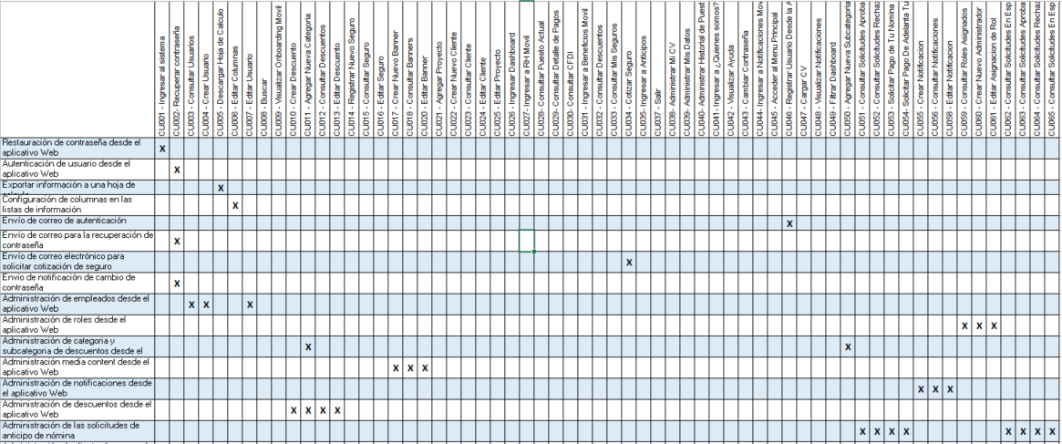

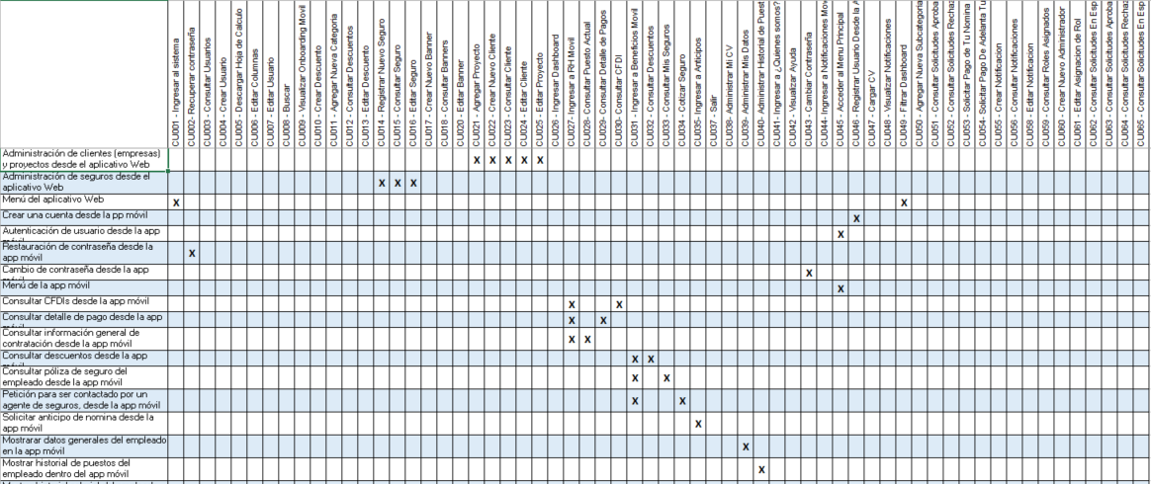

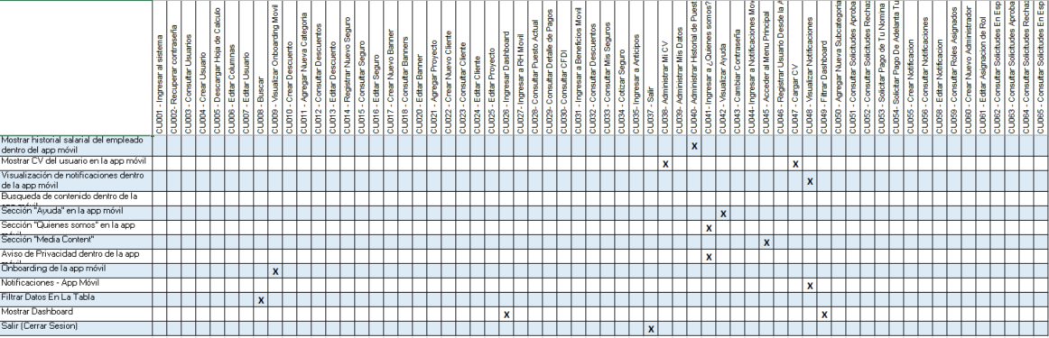

## Fuera de alcance

* Cualquier funcionalidad no especificada en la sección Alcance de este documento.
* Cuestiones referentes a la definición y uso de la infraestructura. Requerimientos de infraestructura son responsabilidad de WorkPoint.
* Cualquier tipo de cambio o mejora a los componentes que impacten el esfuerzo en tiempo y costo y que no estén relacionados con el objetivo principal del sistema.
* Cualquier otro servicio no detallado expresamente en la propuesta.
* La compra e instalación de hardware y/o licencias de software.
* Nuevos requerimientos adicionales a los que se plasman en este documento.
* Migración o depuración de información.

## Pruebas Unitarias

Se realizan las prueba unitarias mediante TDD (Test-Driven Development), consiste en escribir primero las pruebas (generalmente unitarias), después escribir el código fuente que pase la prueba satisfactoriamente y, por último, refactorizar el código escrito.

Para realizar estas pruebas se generaron diagramas de secuencia y archivo de definición por flujo. (Ver Sharepoint: Diseño Técnico Ing. Detalle y Construcción).

## Información de ejecución del producto

|  |  |  |
| --- | --- | --- |
| **Parámetro** | **Valor** | |
| Modo de ejecución | N/A | |
| Script de ejecución | N/A | |
| Ventana de tiempo de ejecución | N/A | |
| Frecuencia de ejecución | Bajo demanda / aplicación WEB - Móvil | |
|  | Base de datos | Postgres v. 10.4.2 |
| Volumen | Bajo demanda / aplicación WEB/ Móvil | |
| Tiempo de ejecución | N/A | |

## Definiciones, Acrónimos y Abreviaciones

|  |  |
| --- | --- |
| **Abreviación** | **Descripción** |
| HW | Hardware |
| SW | Software |
| BD | Base de Datos. |
| Unbound | Nombre comercial de app |
| RH Total | Nombre del proyecto |

# Modelo Arquitectura

## Diagrama de Arquitectura

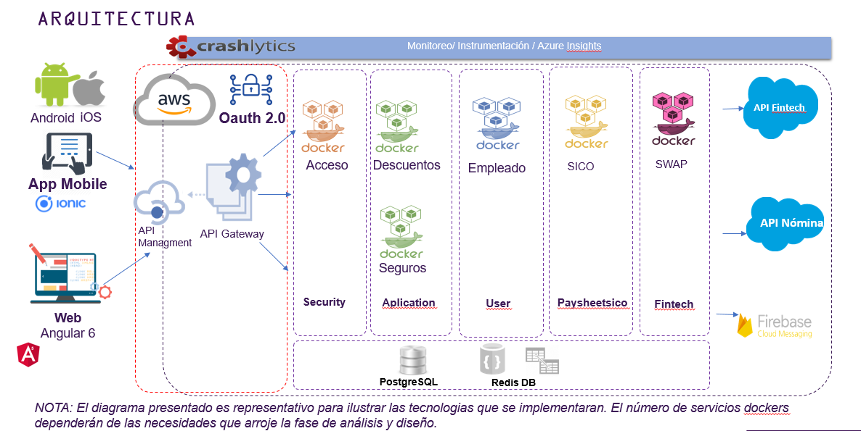

## Detalle por Servicio

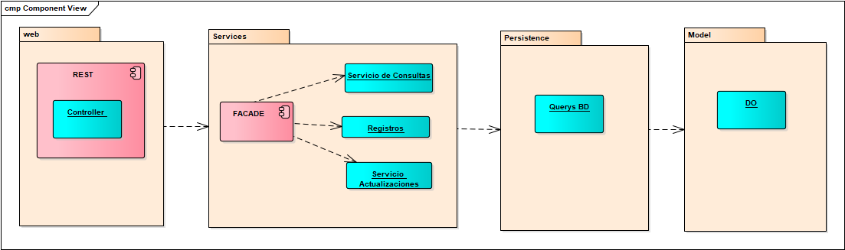

## Especificaciones de Hardware y Software

Software sugerido.

WEB Angular 6.0

Mobil Ionic: Android

IOS

Docker

Java Edition 10

IntelliJ IDEA 2018.1.6 (Community Edition)

Visual studio code

PostgreSQL 10.4

Redis DB

## Componentes a reutilizar

|  |  |
| --- | --- |
| **Nombre de componente** | **Objetivo de reutilizarlo** |
| N/A |  |

# Diseño Técnico.

## Diagrama de entidad relación

### Configuraciones:

### Administración de Clientes-Proyecto:

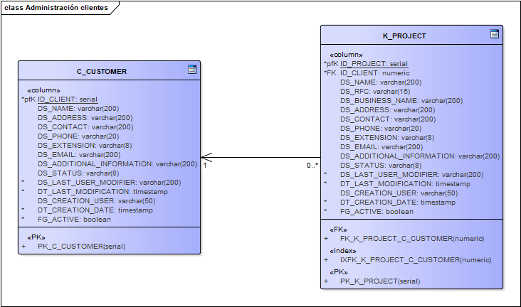

### Administración de Categorías

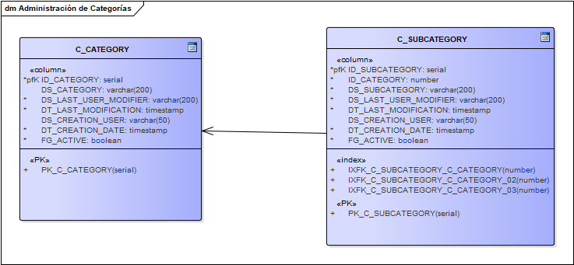

### Administración de Banners

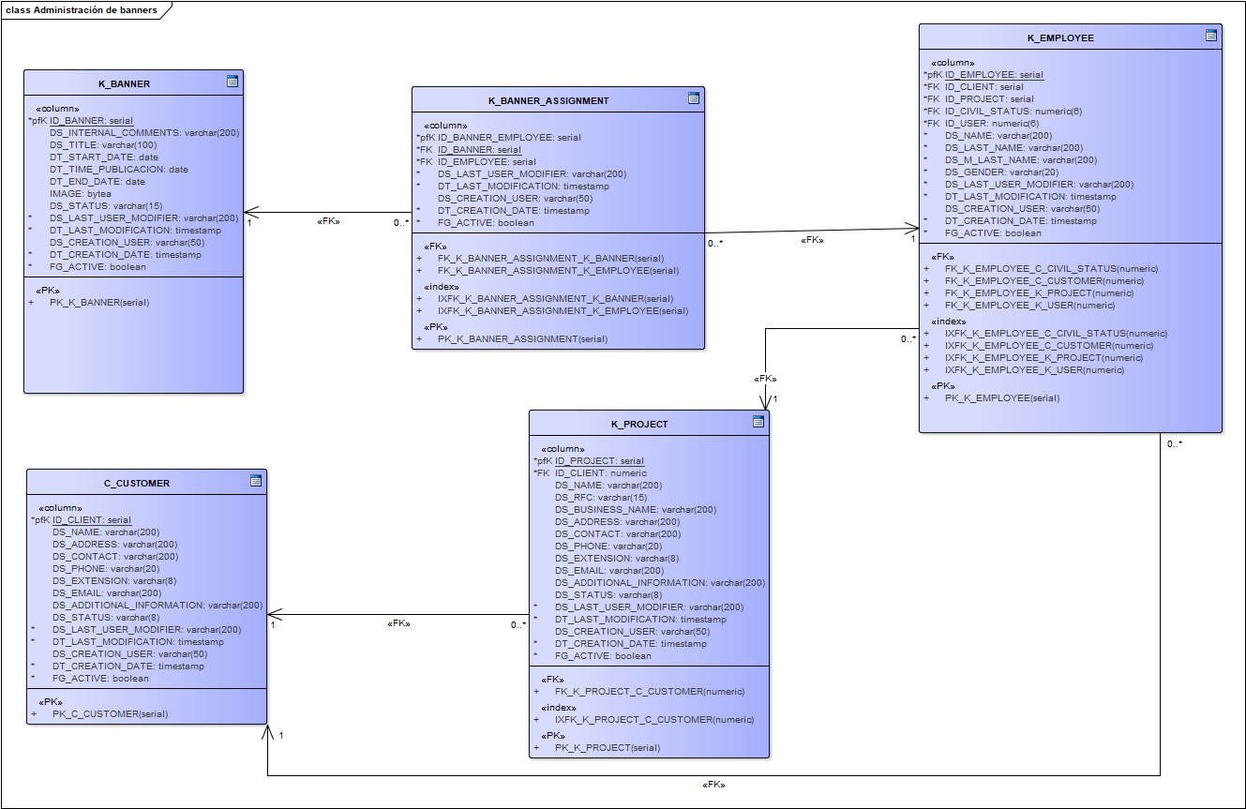

### Administración de Descuentos:

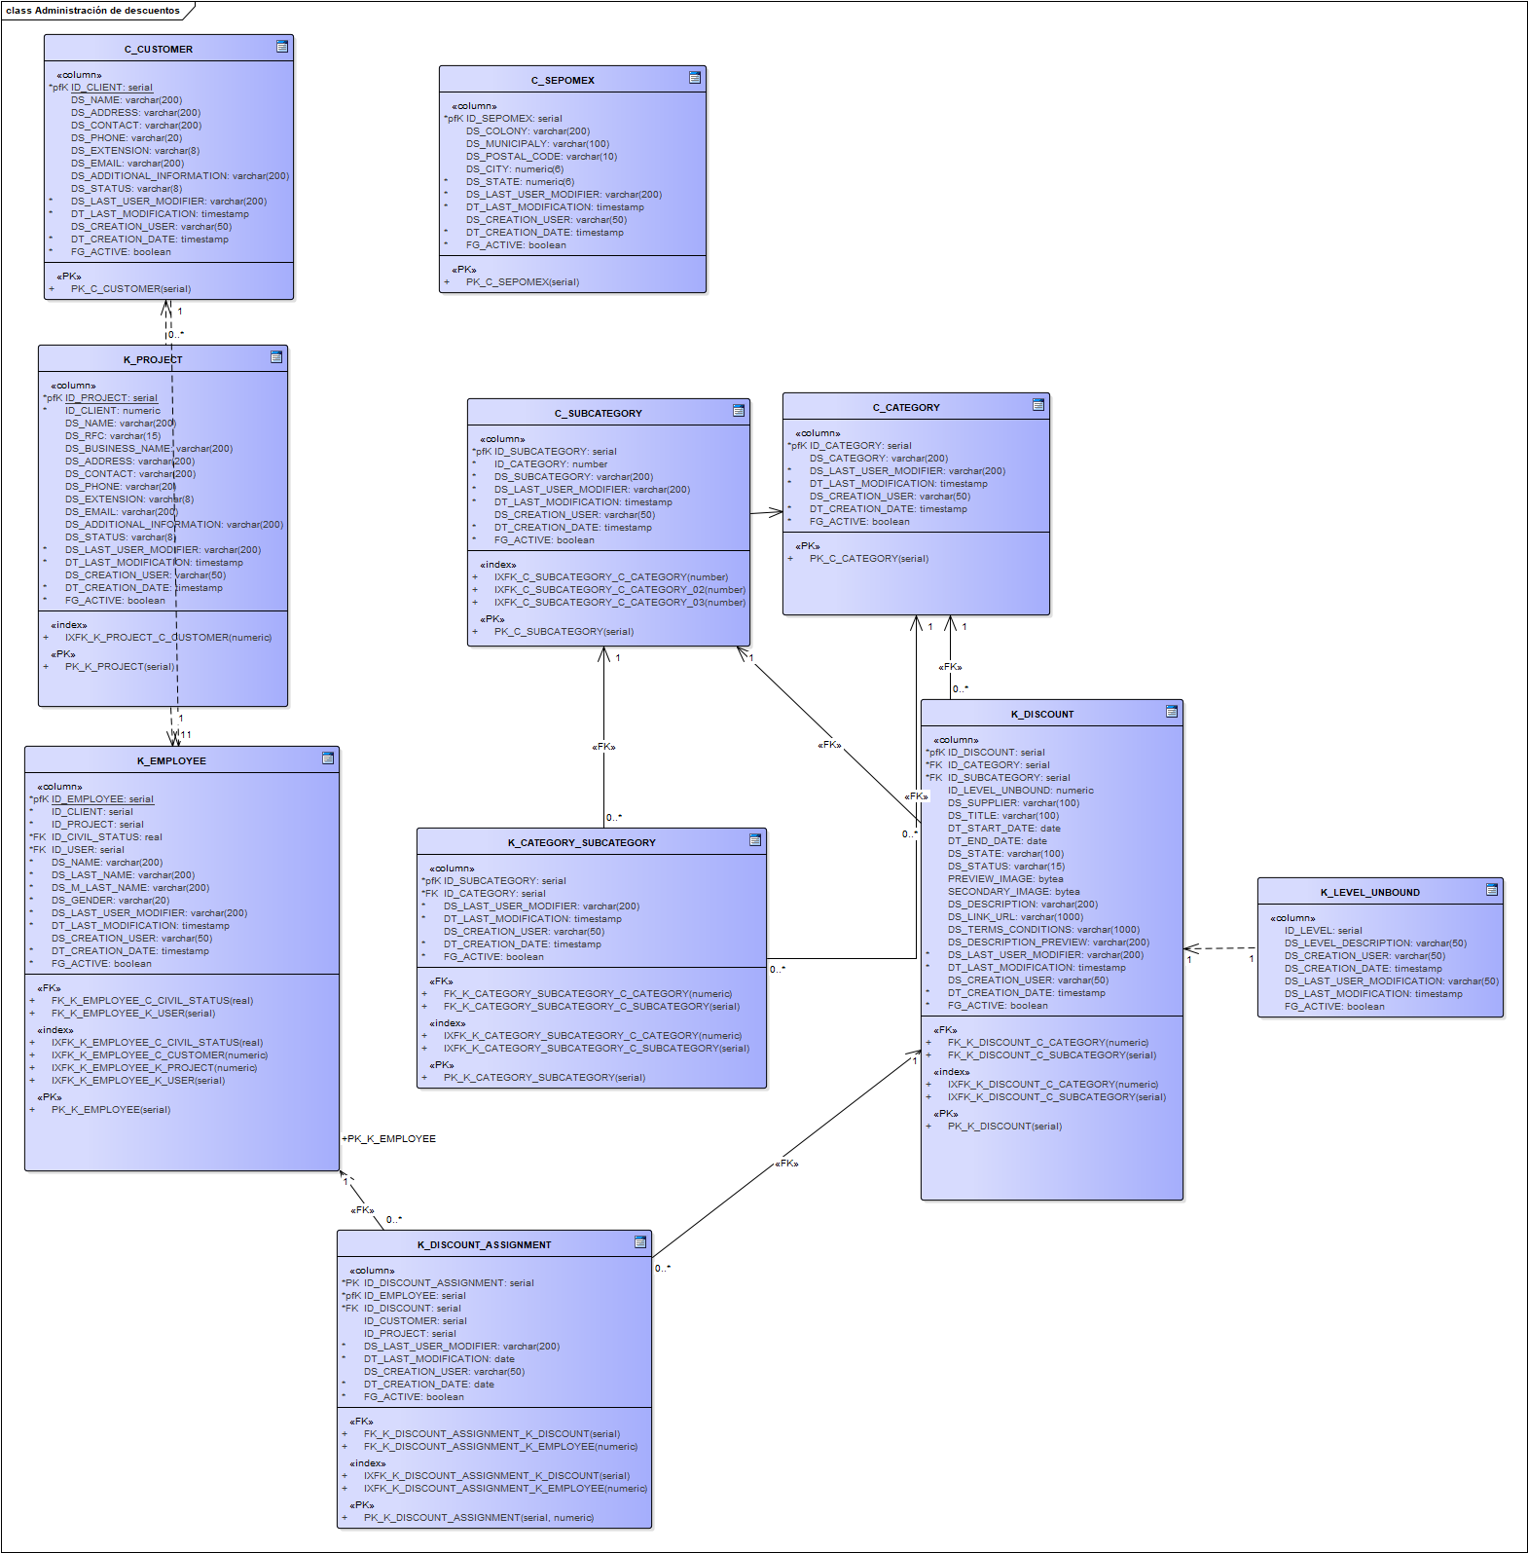

### Administración de Seguros:

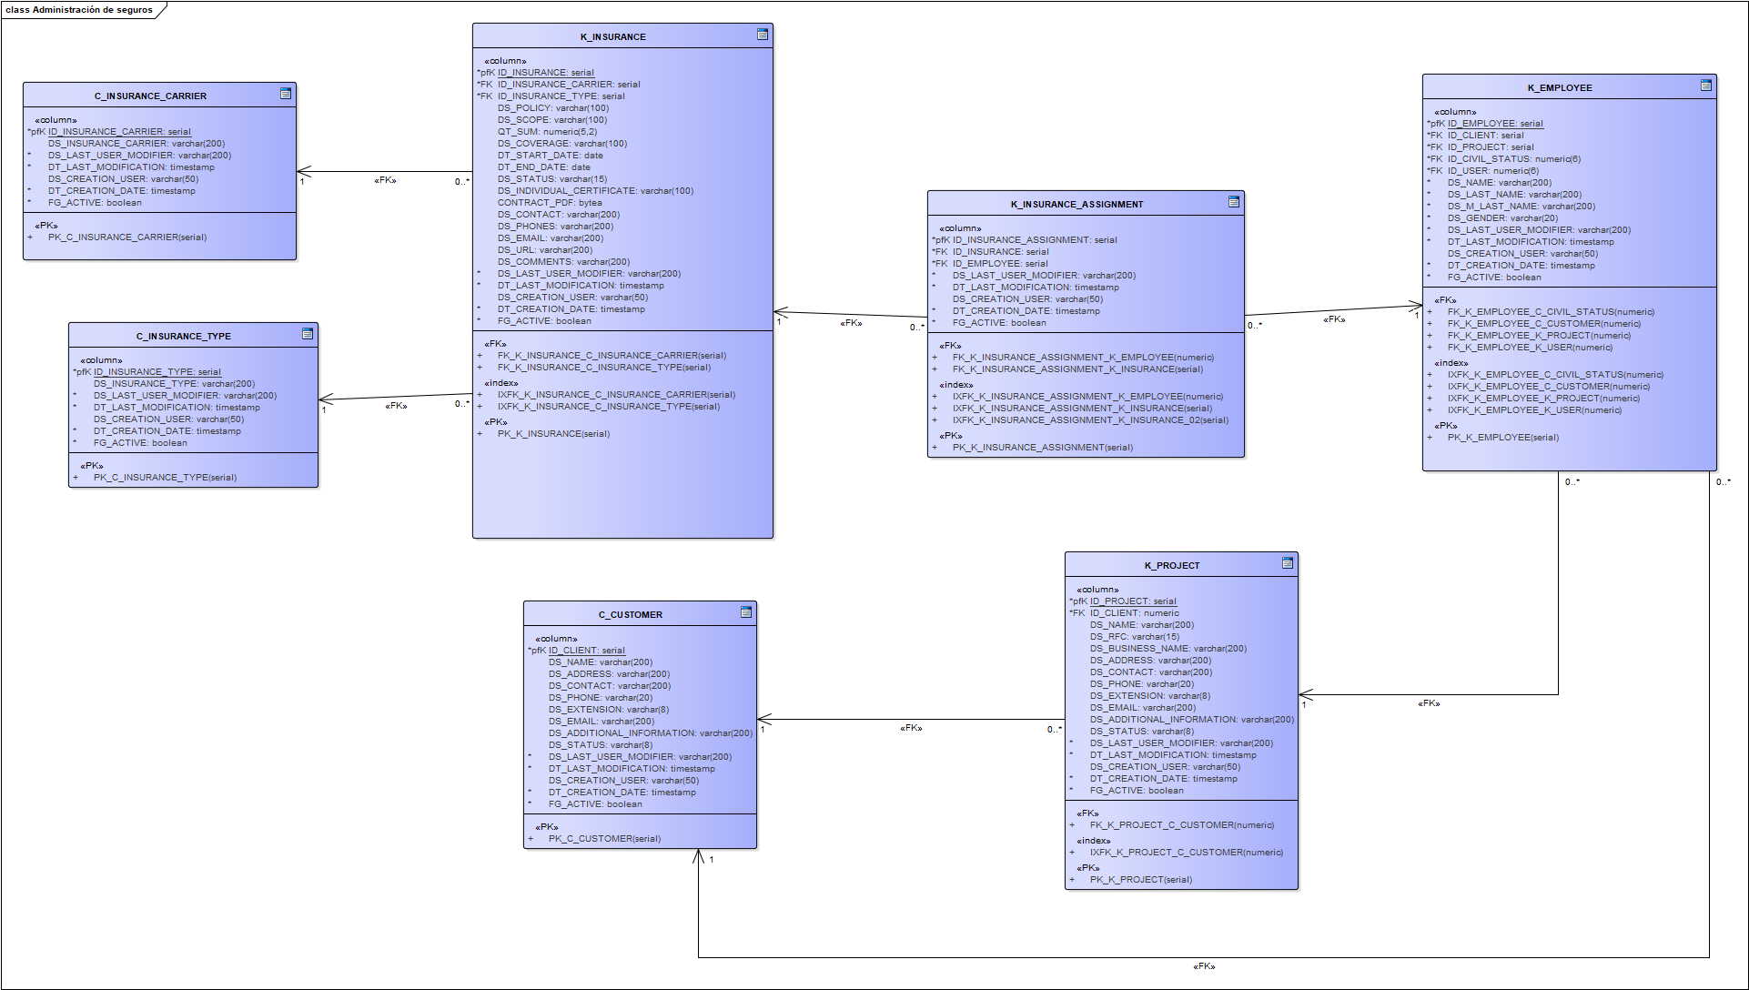

### C:\Users\igonzalez\Desktop\RH total\Diseño Tecnico\Entidad-Relación\Agosto\Administración de notificaciones.bmpAdministrador de Notificaciones

### Roles

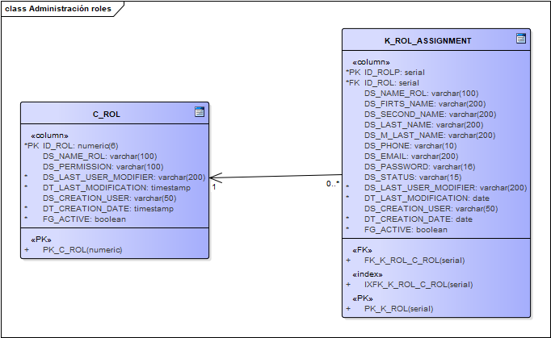

### Administración de Empleados

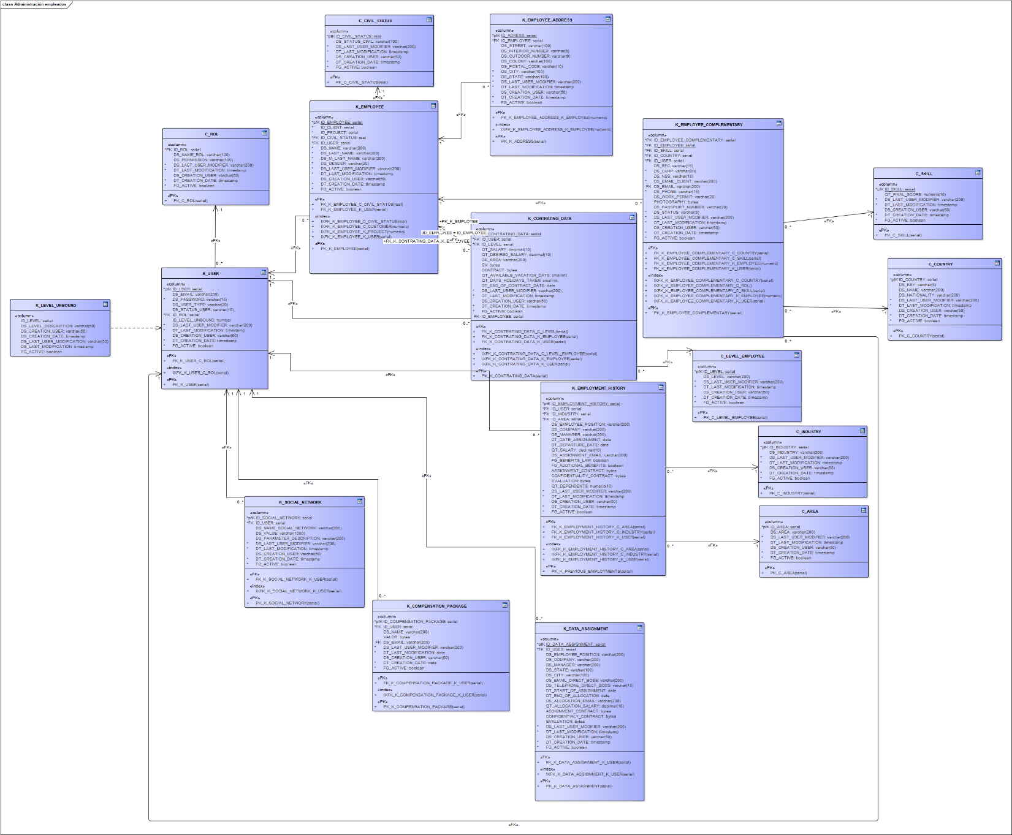

## 

### Administración de Usuarios

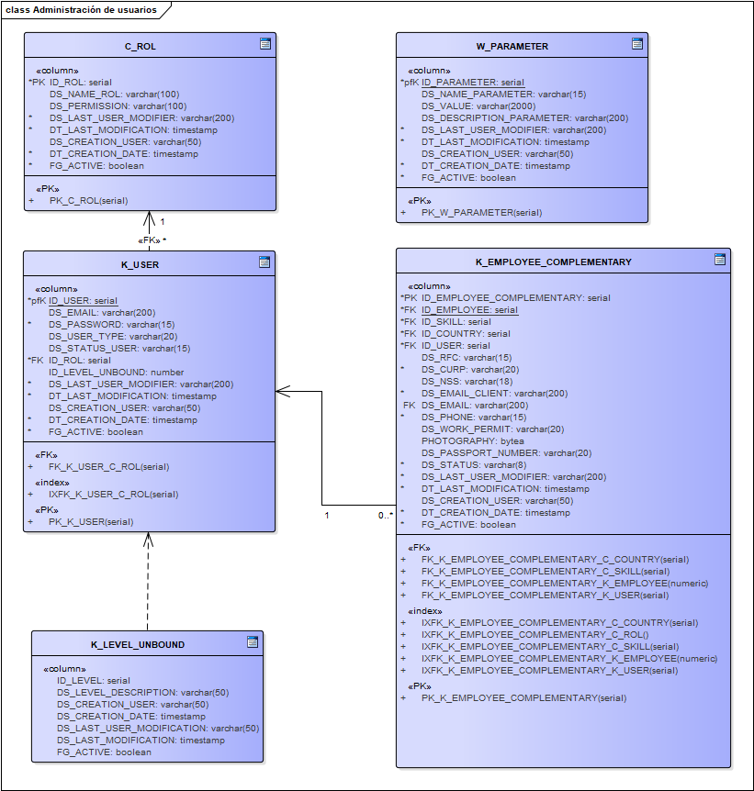

### Cotizar Seguros

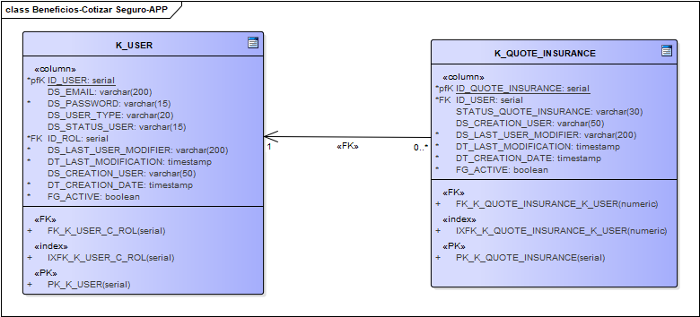

### Beneficios - Descuentos APP

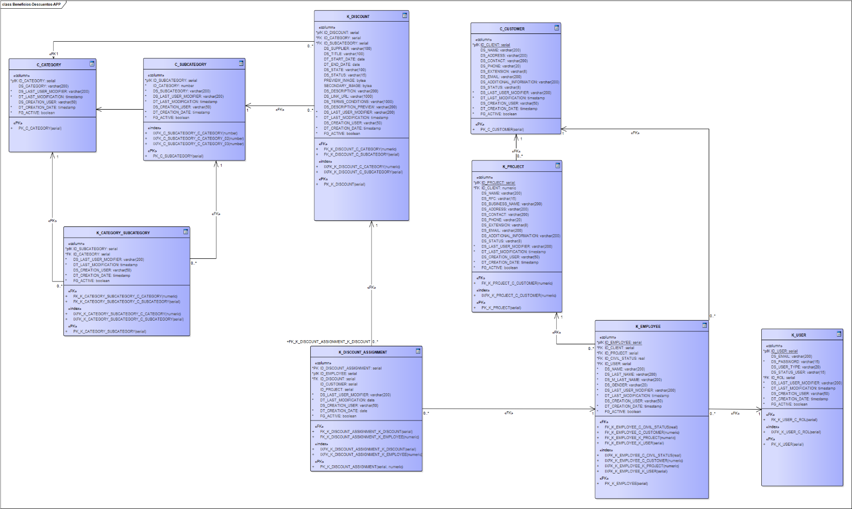

### Beneficios - Seguros APP

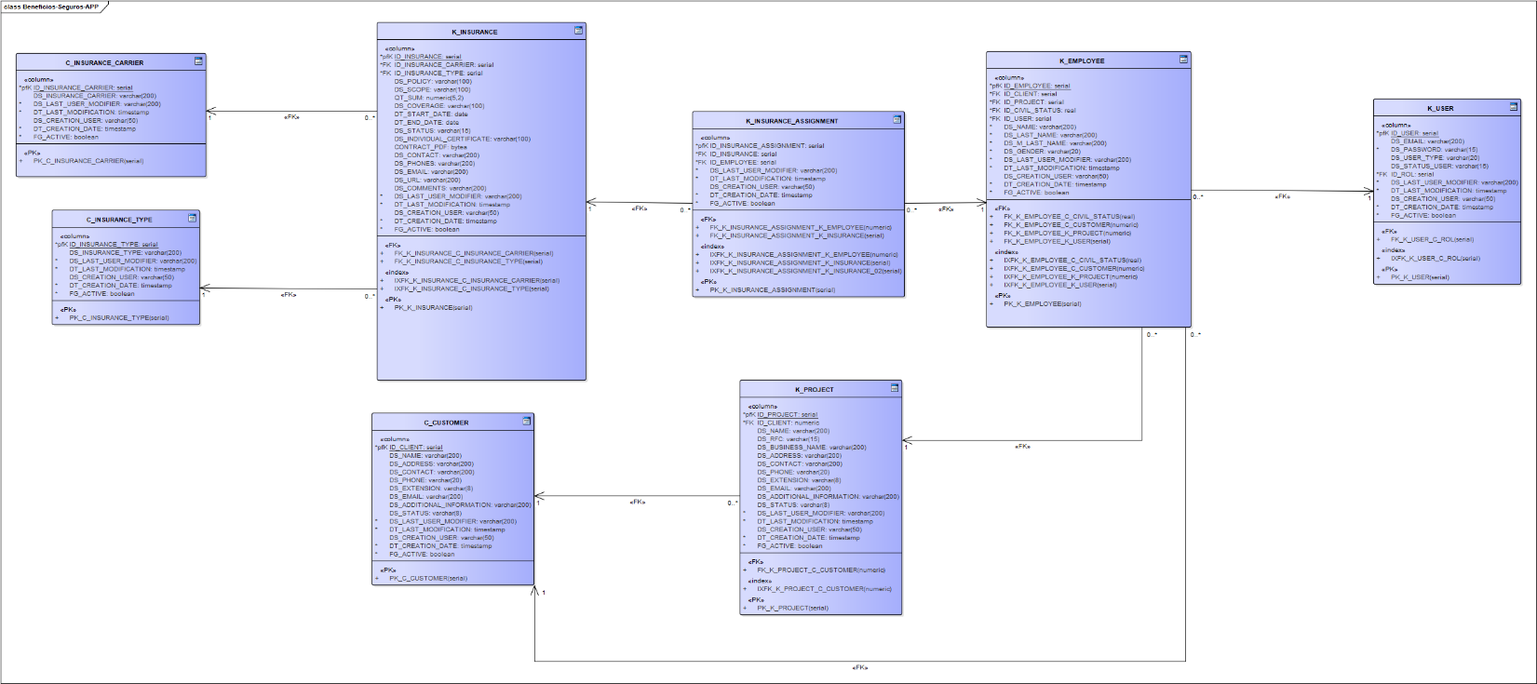

### Descarga de CFDI- APP

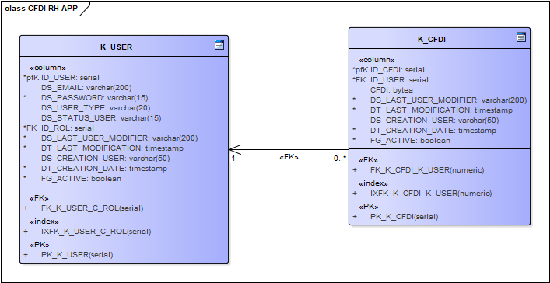

### Datos personales – Perfiles APP

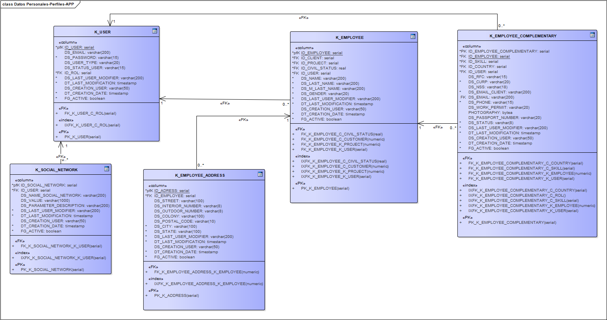

### Datos Asignación

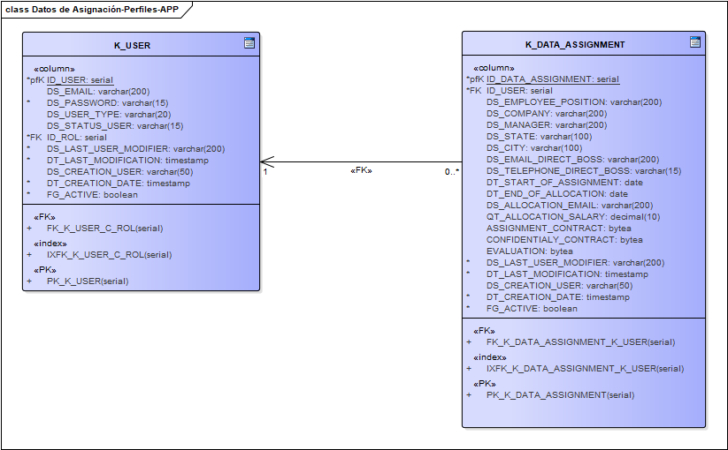

### Datos Contratación

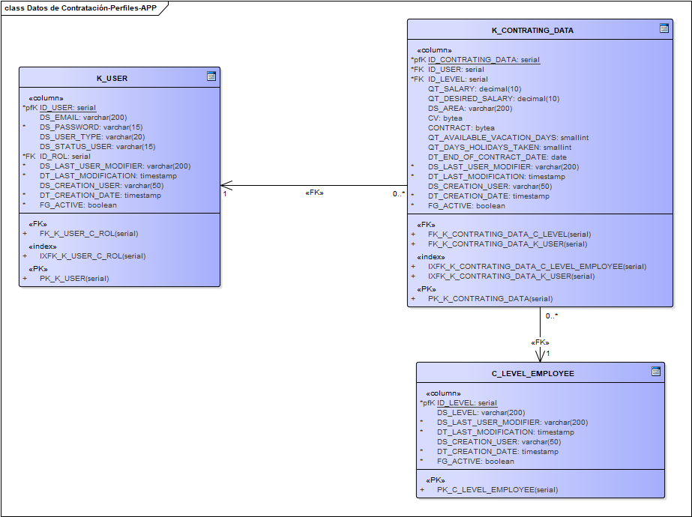

### Detalle de Pago

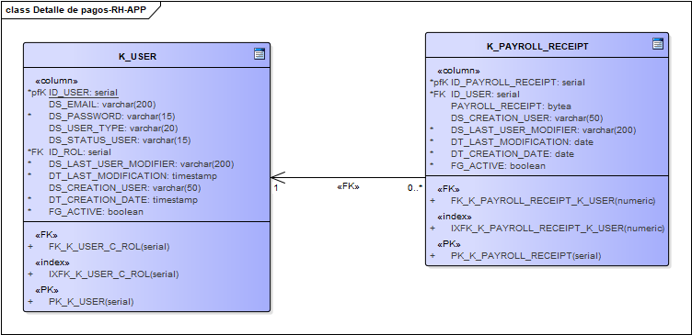

### Historial de Puestos

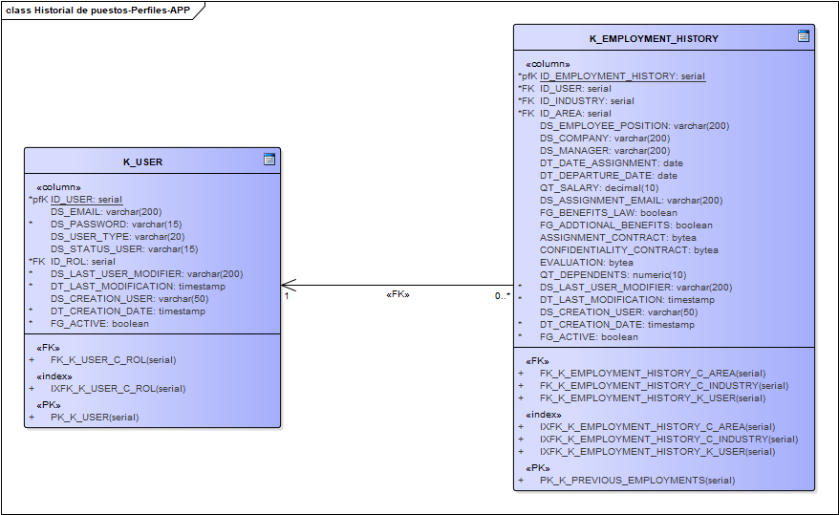

### Login APP

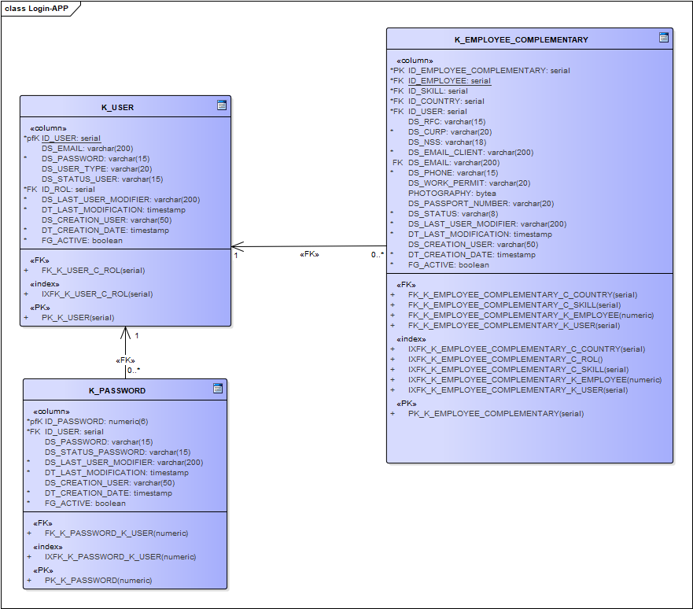

### Mi CV APP

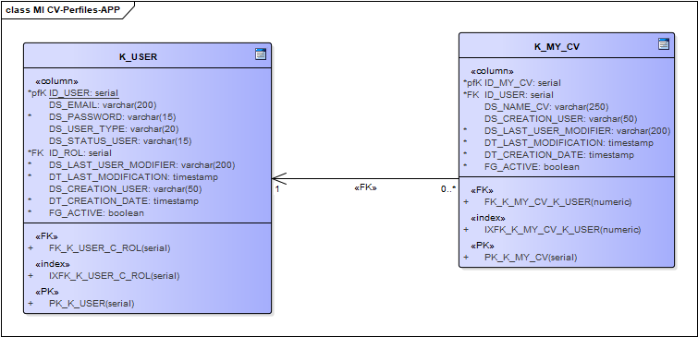

### Paquete de compensación

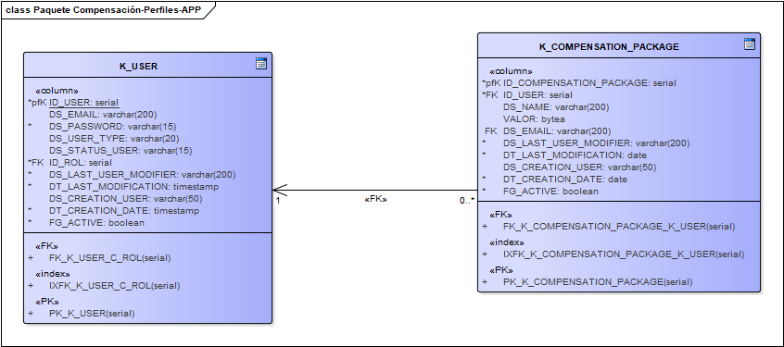

### Administra Tú nómina el día que quieras

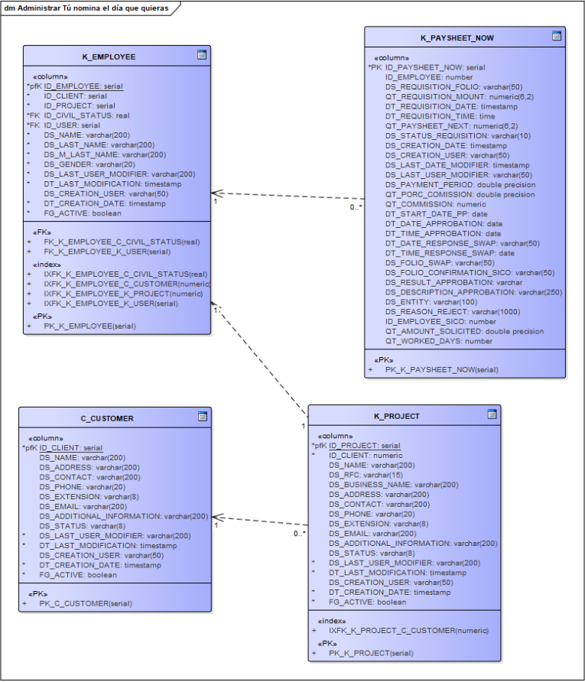

### Administra Adelanto de nómina

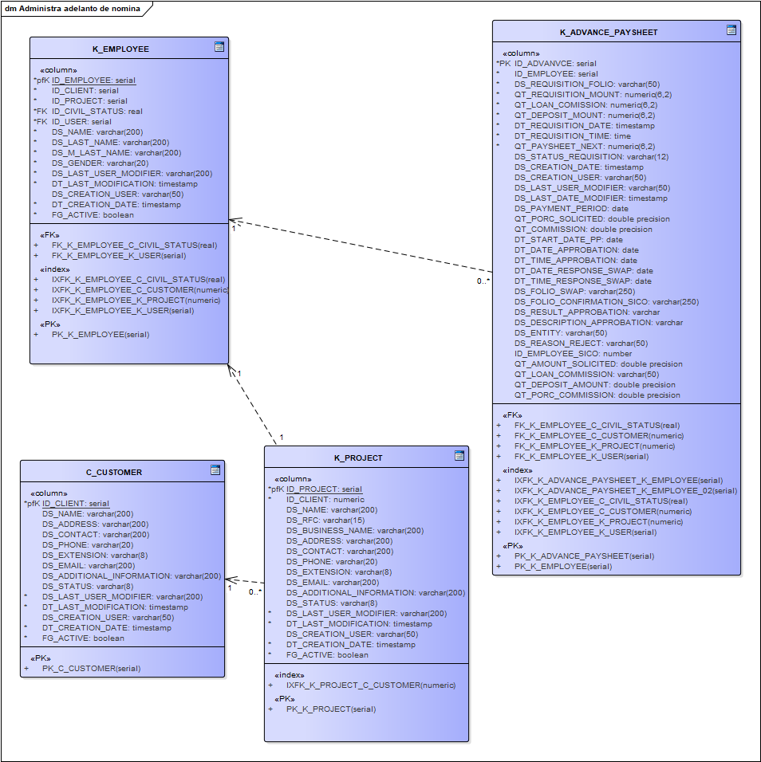

## Diagrama de Casos de Uso.

Los siguientes diagramas hacen Referencia al diagrama en Enterprise Architect.

### Ingresar al sistema/Recuperar contraseña

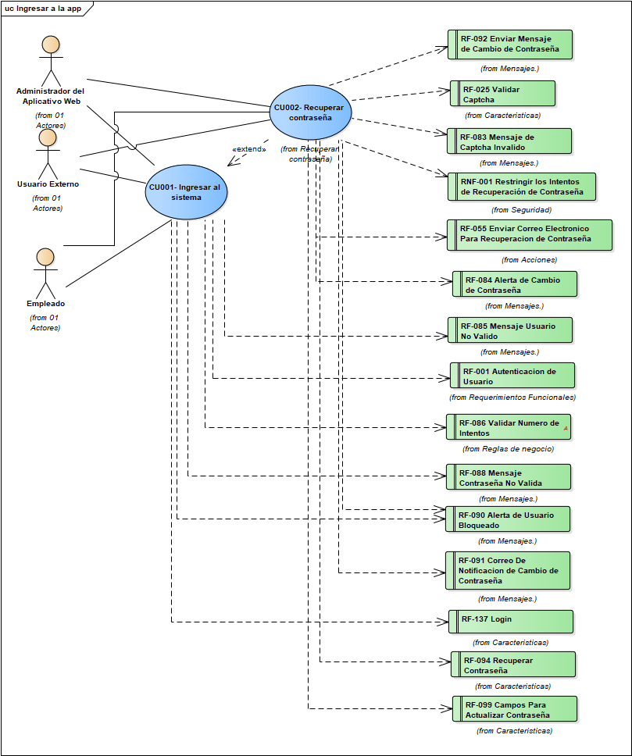

Referencia al diagrama en Enterprise Architect

### Registro de Usuario

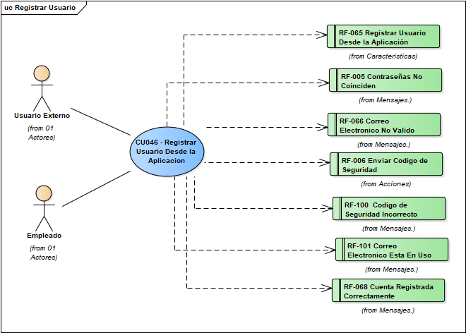

Referencia al diagrama en Enterprise Architect

### Ingresa a Dashboard

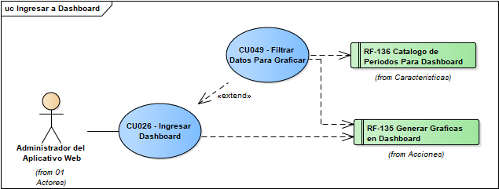

Referencia al diagrama en Enterprise Architect

### Acceder a Menú Principal

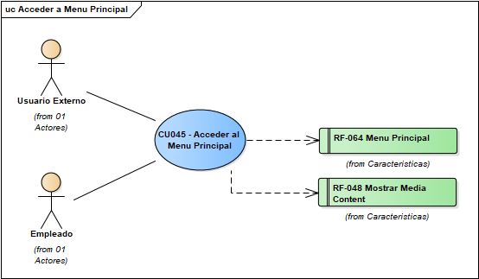

Referencia al diagrama en Enterprise Architect

### Ingresa a RH Móvil

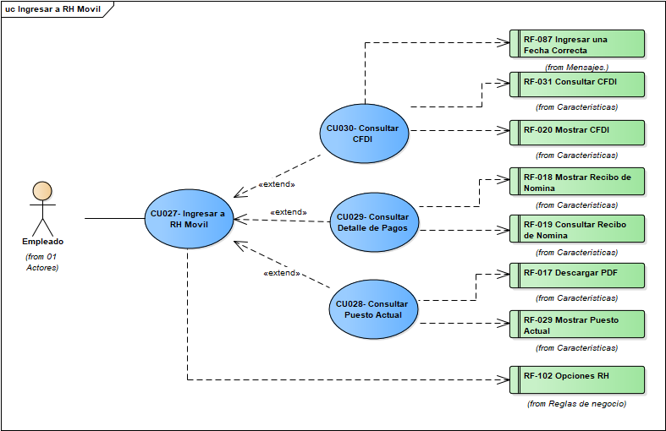

Referencia al diagrama en Enterprise Architect

### Ingresa a beneficios Móvil

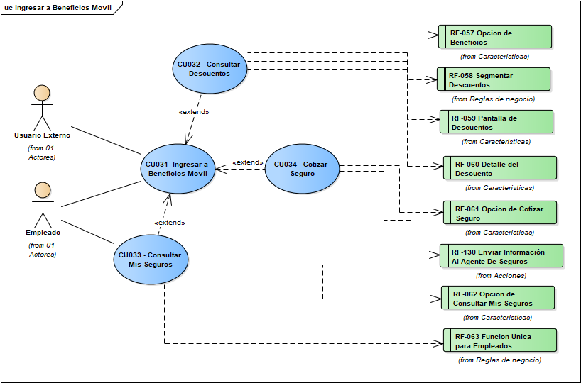

Referencia al diagrama en Enterprise Architect

### Ingresa a Anticipo de Nómina

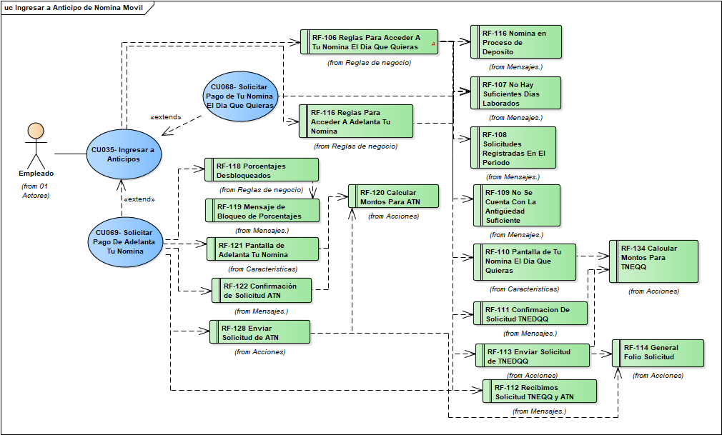

Referencia al diagrama en Enterprise Architect

### Visualiza Onboarding

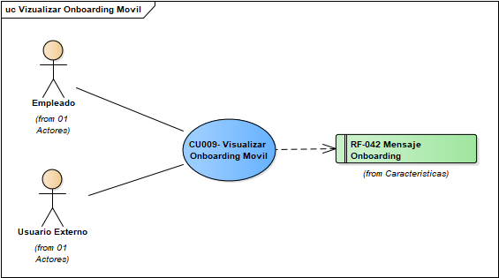

Referencia al diagrama en Enterprise Architect

### Visualiza Notificaciones

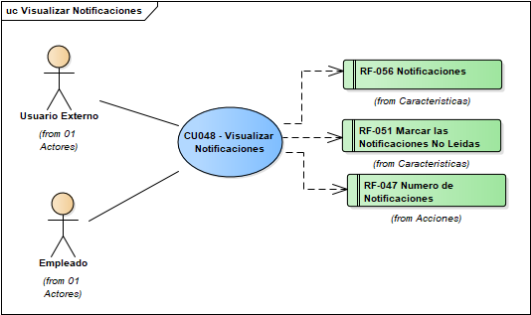

Referencia al diagrama en Enterprise Architect

### Administración de Roles

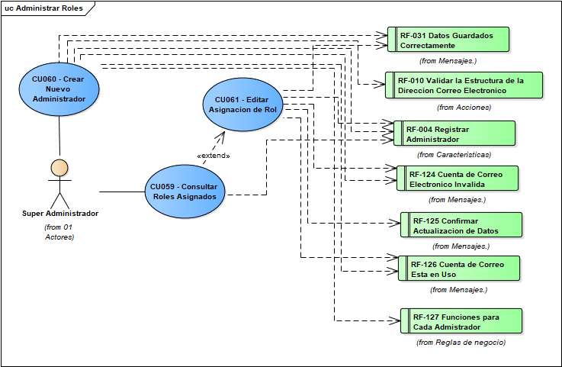

Referencia al diagrama en Enterprise Architect

### Administración de Usuarios

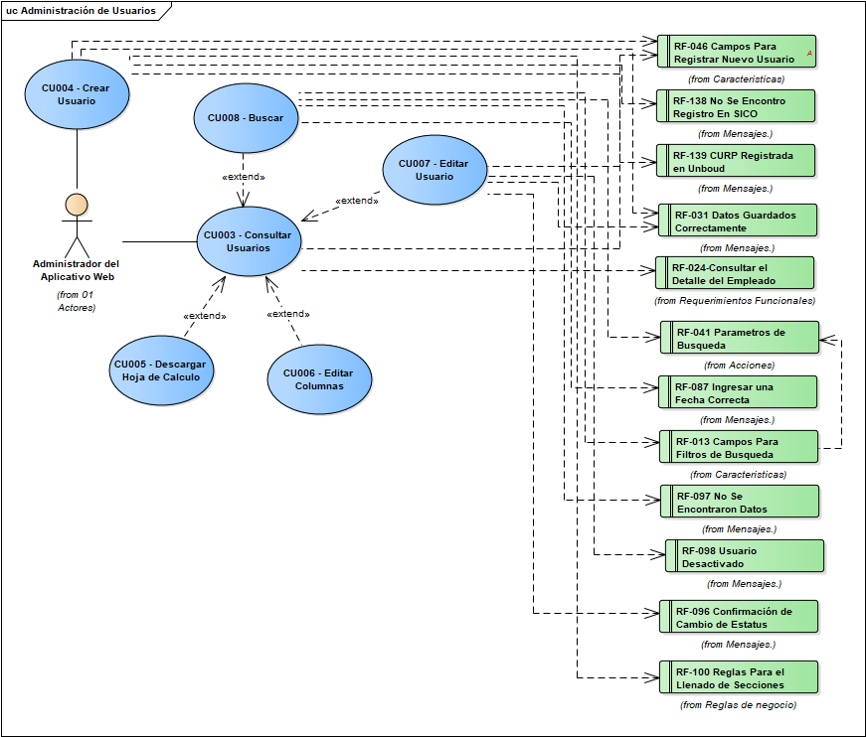

Referencia al diagrama en Enterprise Architect

### C:\Users\igonzalez\Desktop\RH total\Diseño Tecnico\Entidad-Relación\CU Agosto\Administrar Descuentos.bmpAdministración de Descuentos

Referencia al diagrama en Enterprise Architect

### Administración de Seguros

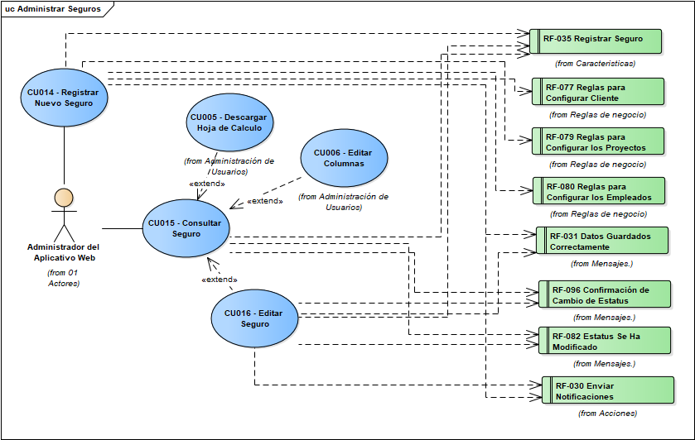

Referencia al diagrama en Enterprise Architect

### Administración de Notificaciones

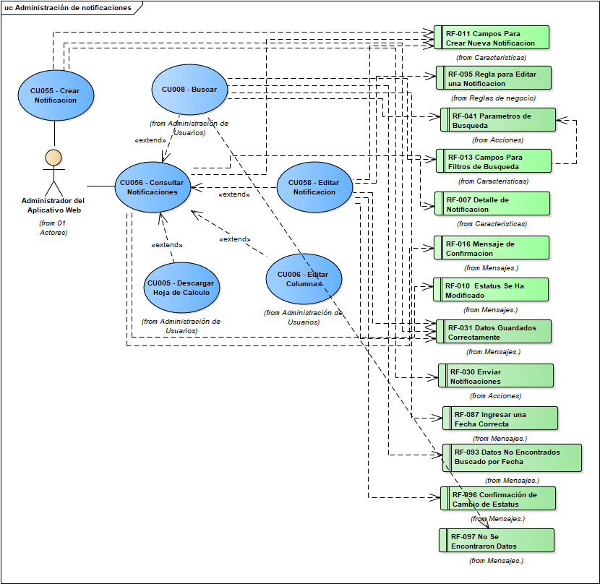

Referencia al diagrama en Enterprise Architect

### Administración de Media Content

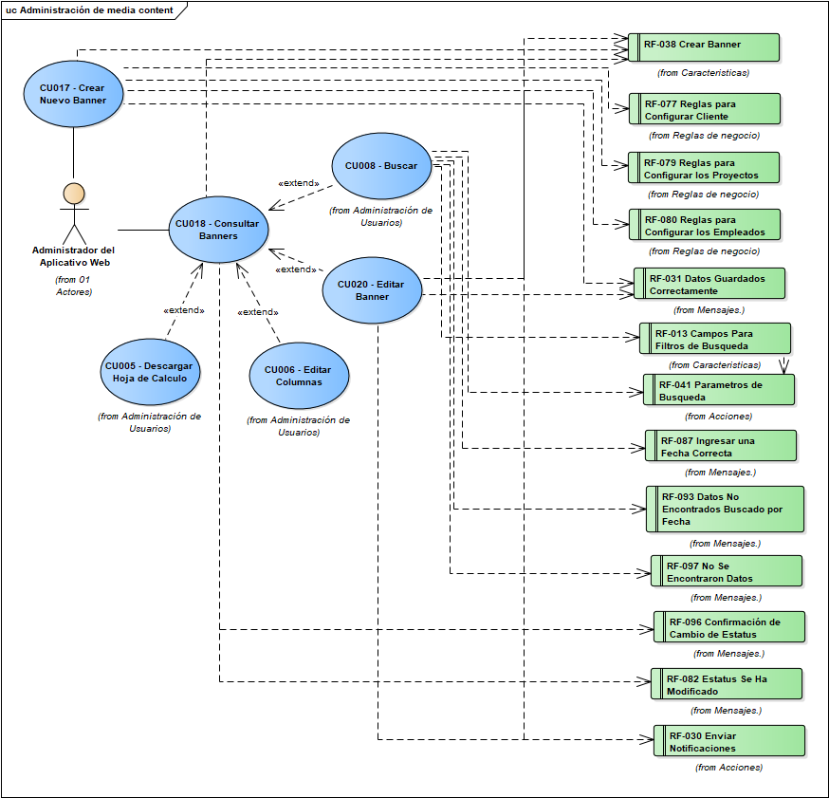

Referencia al diagrama en Enterprise Architect

### Administración de clientes

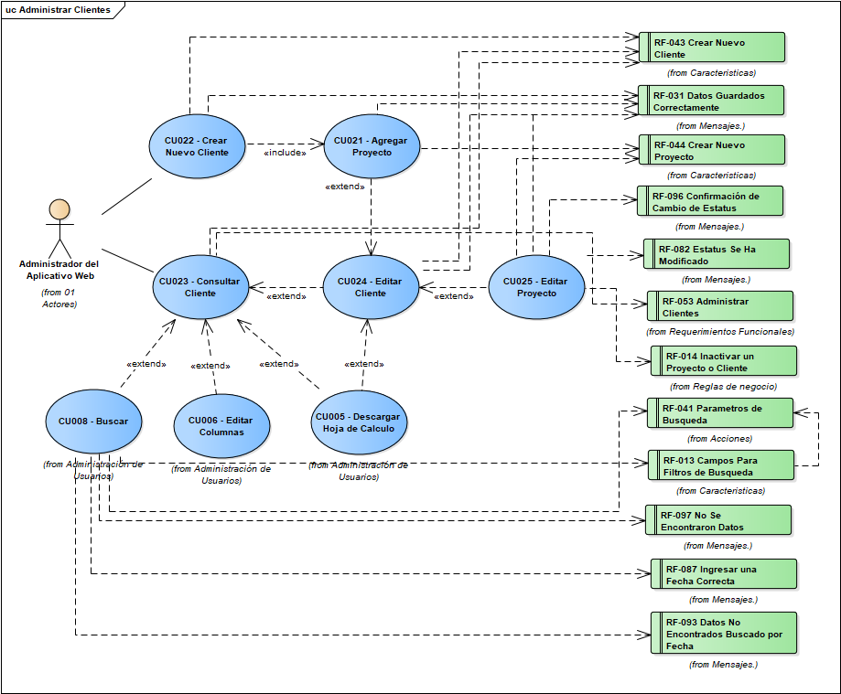

Referencia al diagrama en Enterprise Architect

### Administración de Adelantos: Tú nómina el día que quieras

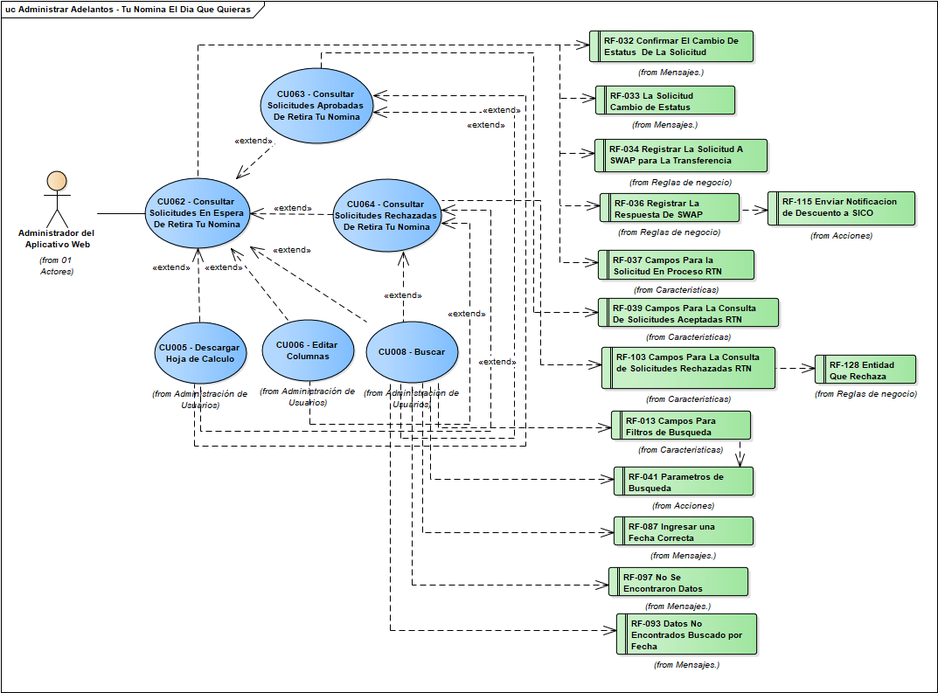

Referencia al diagrama en Enterprise Architect

### Administrar adelanto: Adelanta tú nómina

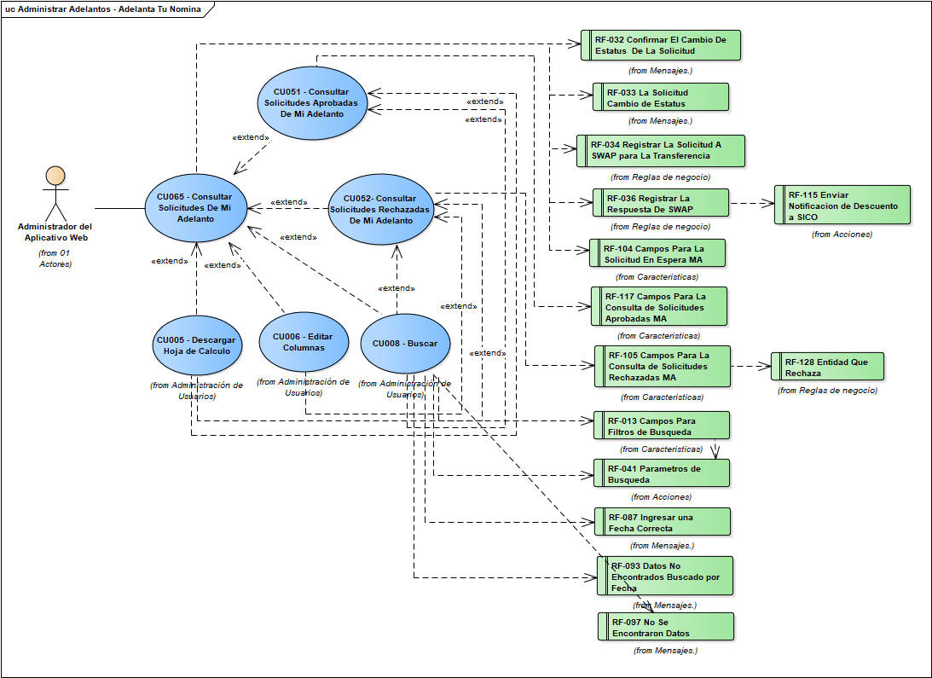 Referencia al diagrama en Enterprise Architect

### Administrar Perfil

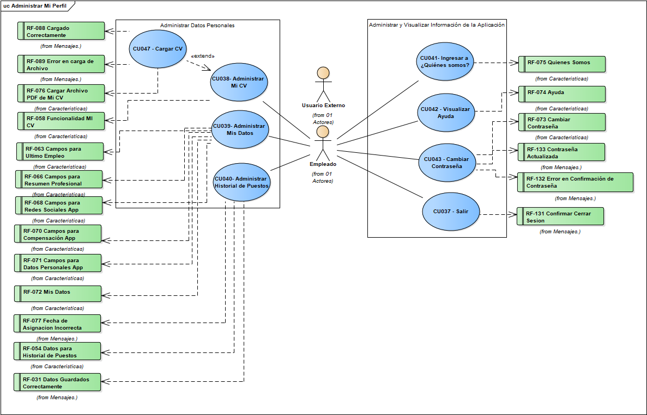

Referencia al diagrama en Enterprise Architect

## Diagrama de Secuencia

### Ingresar al sistema

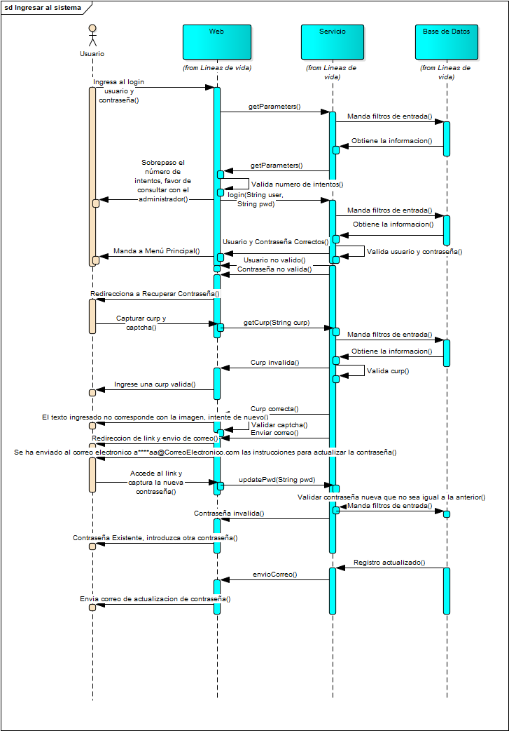

### Administración de Usuarios

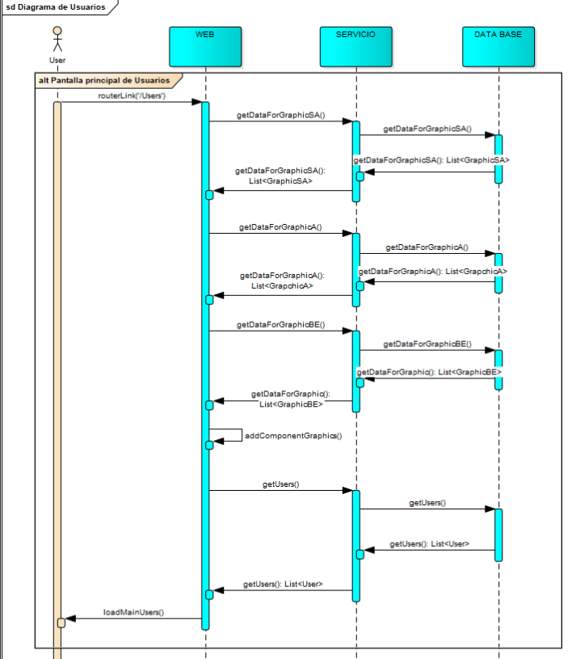

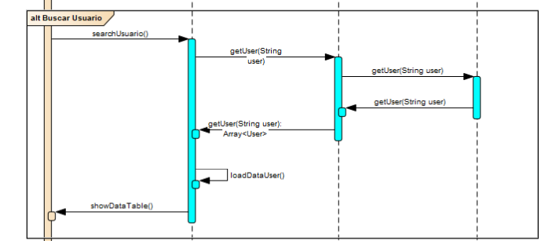

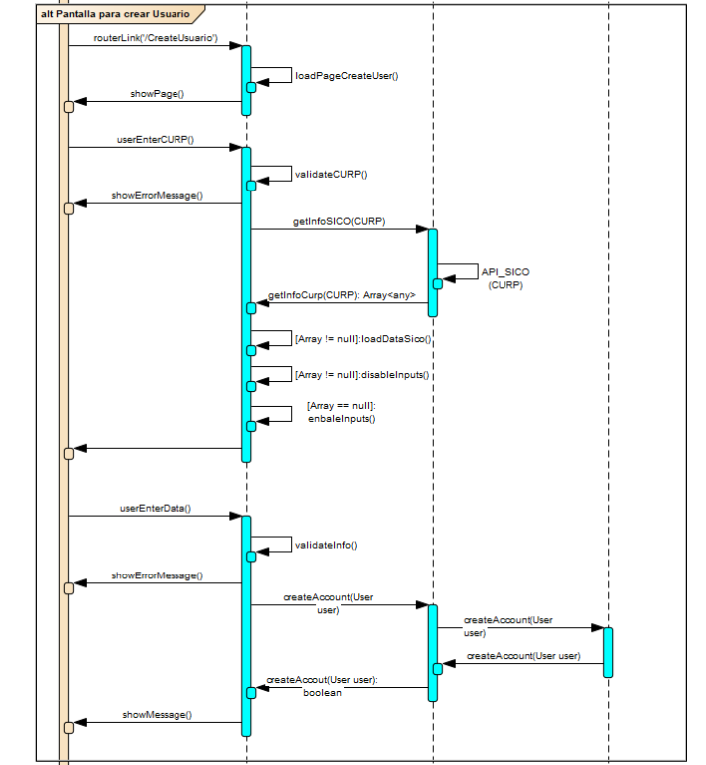

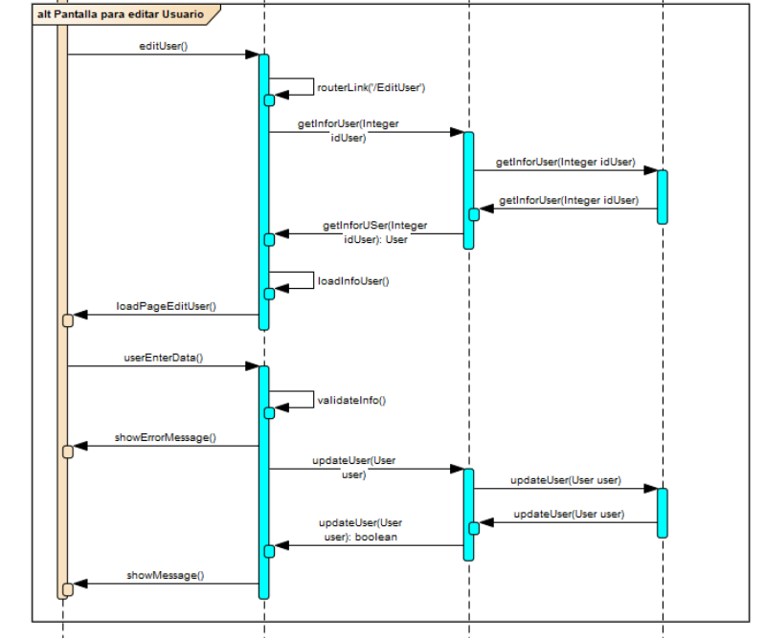

### Administración de Descuentos

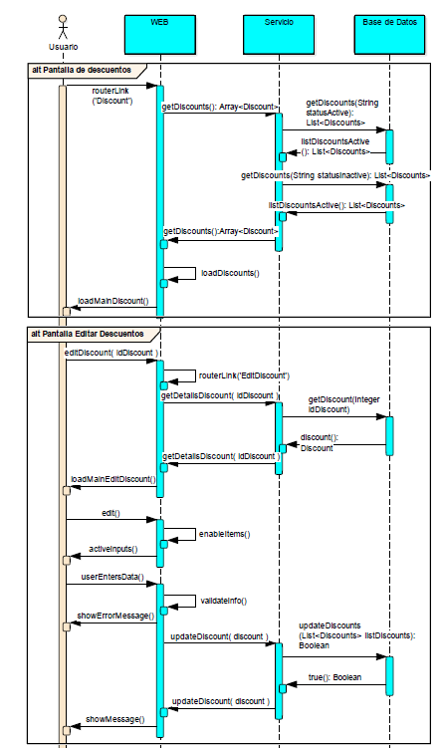

### Administración de Seguros

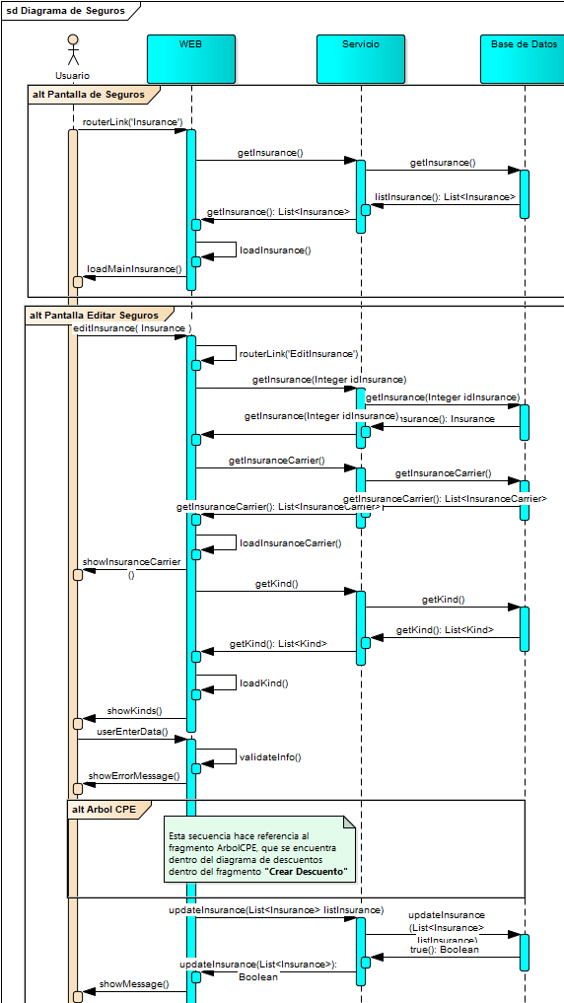

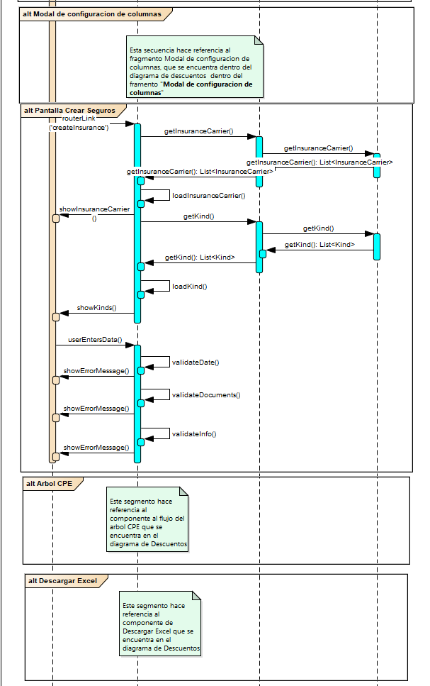

### Administración de Banner

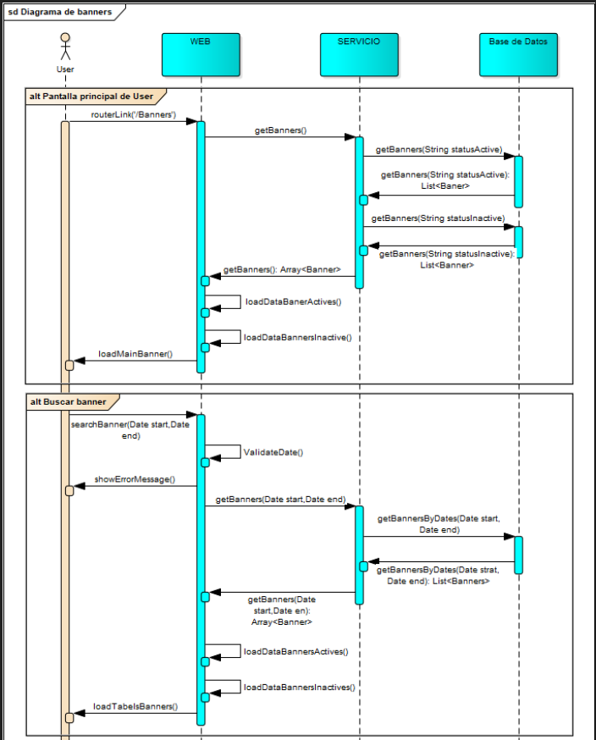

**Crear Banner**

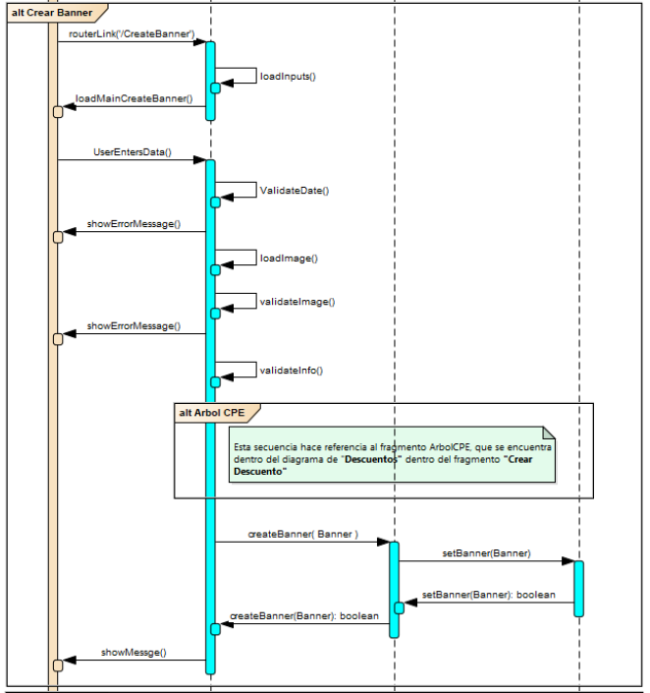

**Editar Banner:**

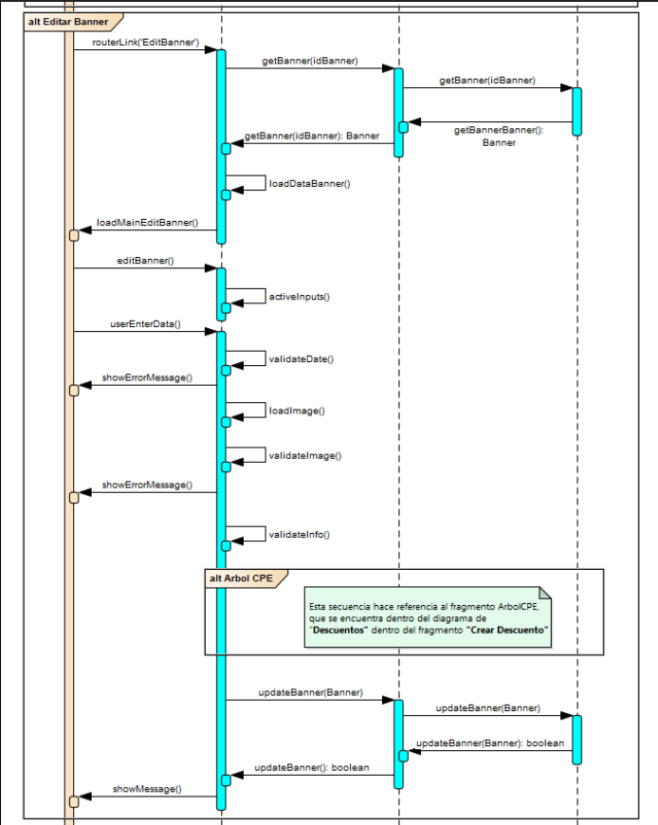

### Administración de clientes

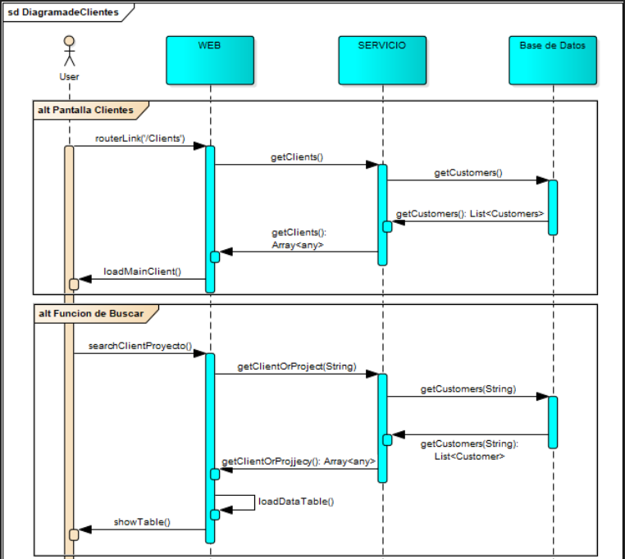

**Editar Cliente:**

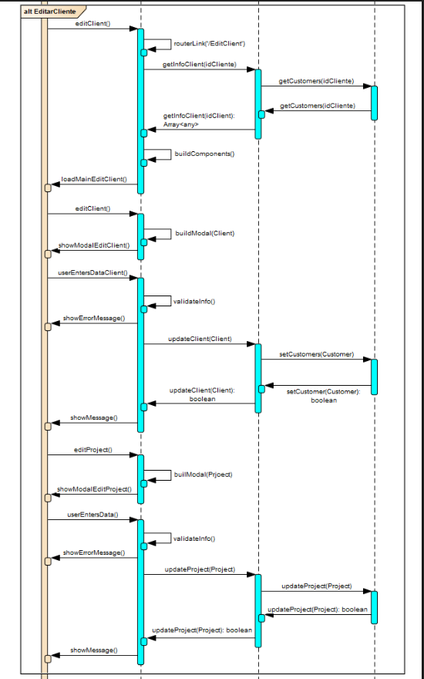

**Crear Cliente:**

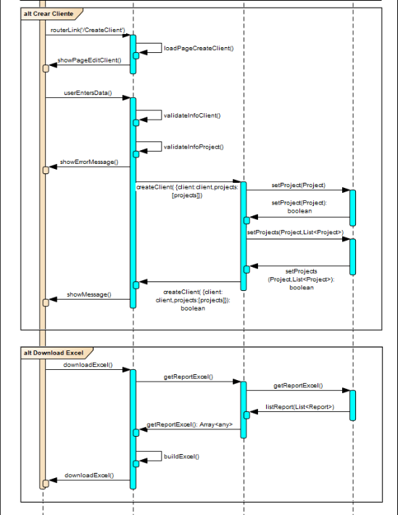

### Administración de Roles

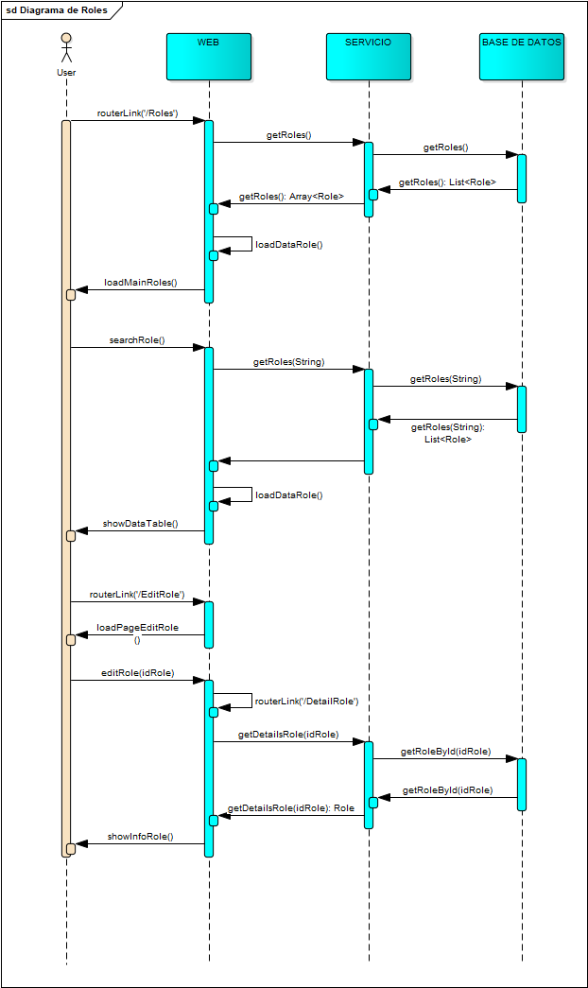

### Generación de Excel

### Login APP

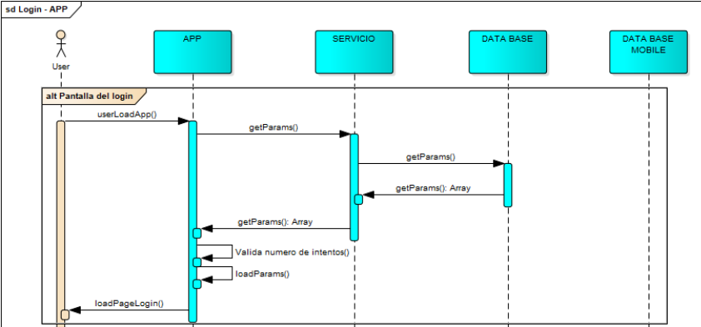

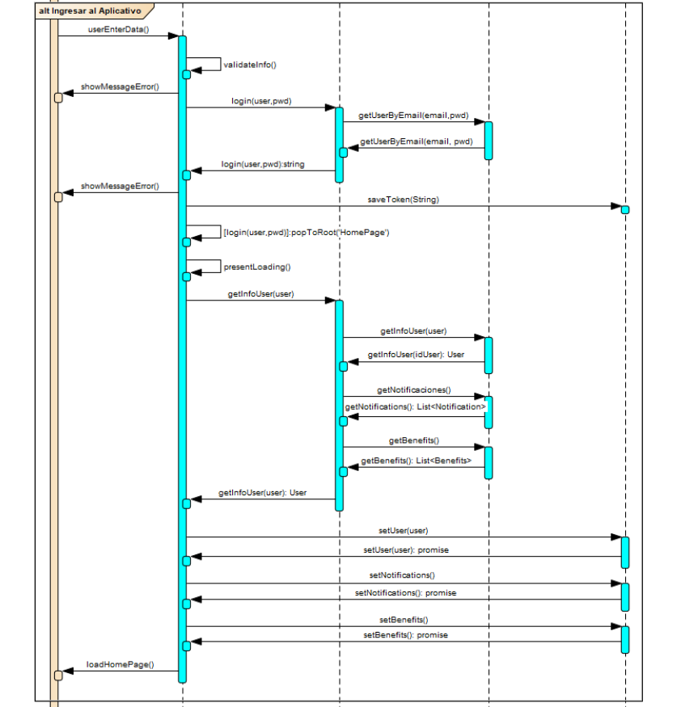

### Crear Cuenta APP

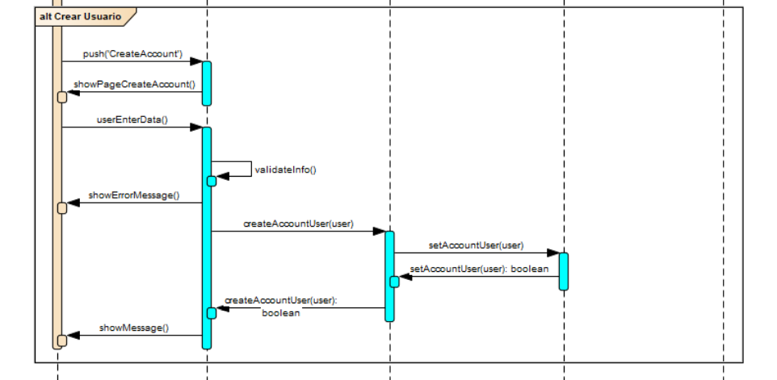

### Perfil APP

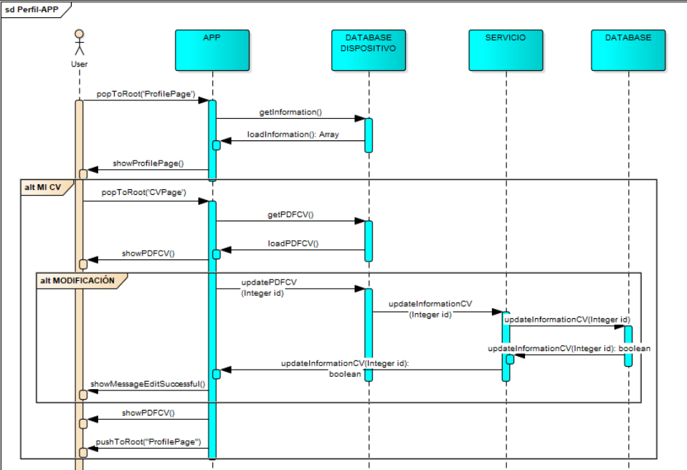

**Datos Personales:**

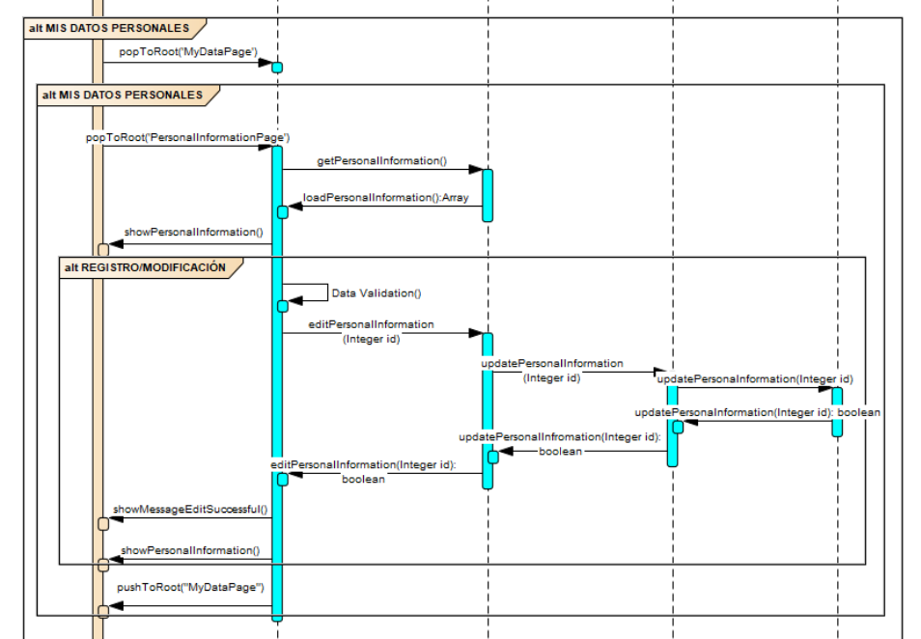

**Paquete Compensación:**

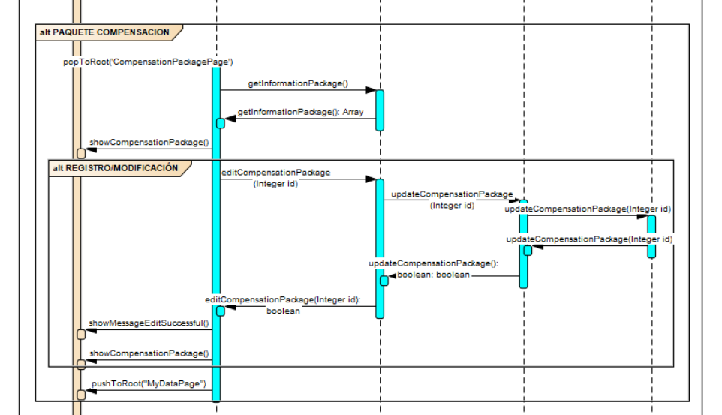

**Datos de contratación y Asignación:**

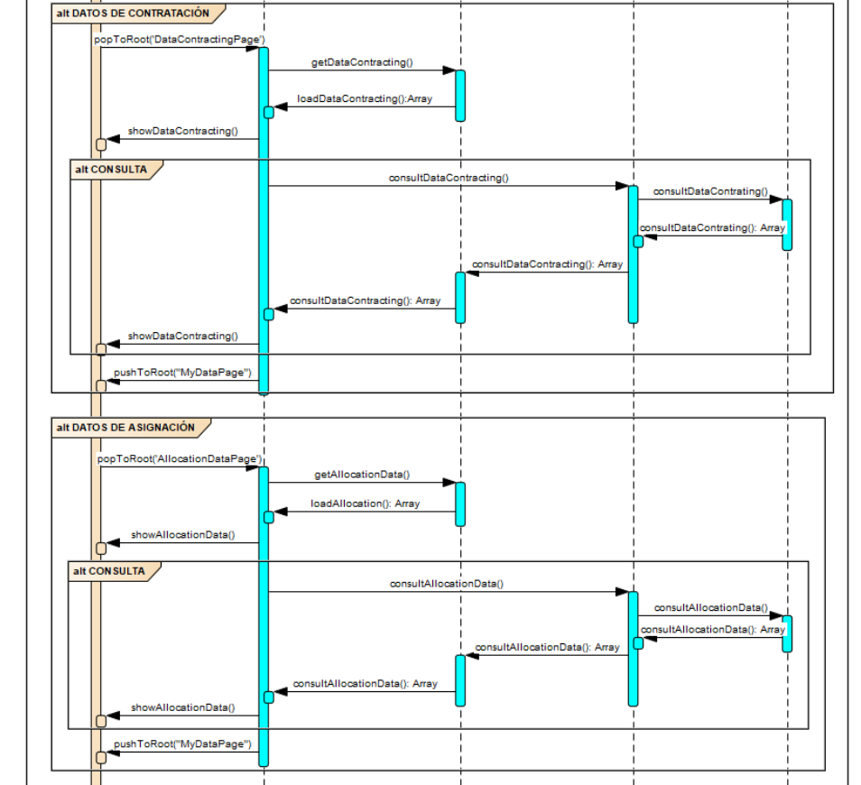

**Último empleo**

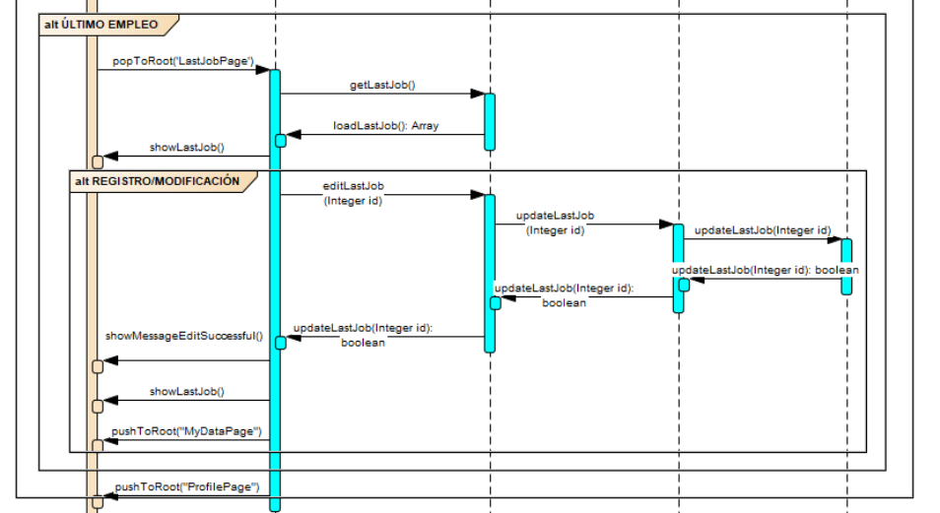

**Historial de Puestos:**

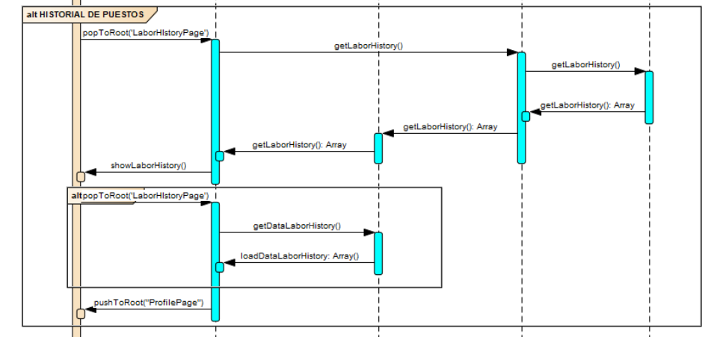

**¿Quiénes somos?**

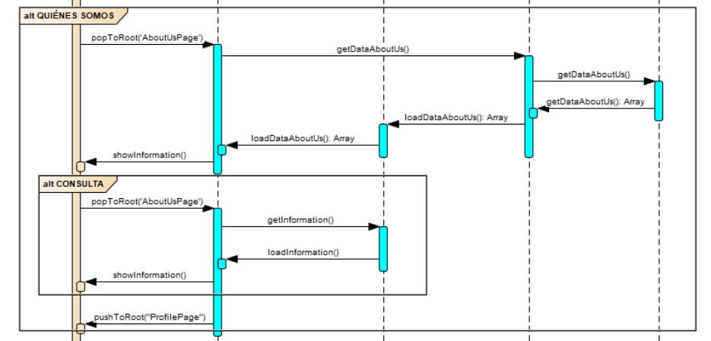

**Ayuda**

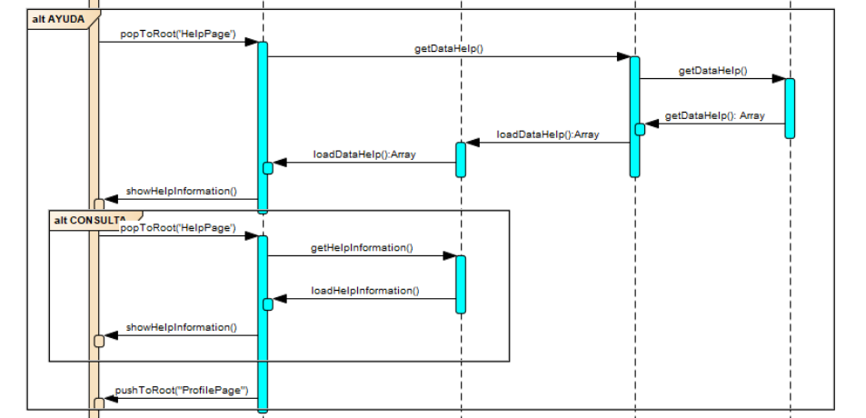

**Cambio de contraseña y Salir**

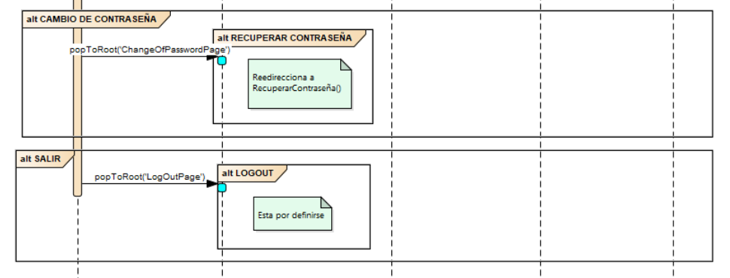

### RH APP

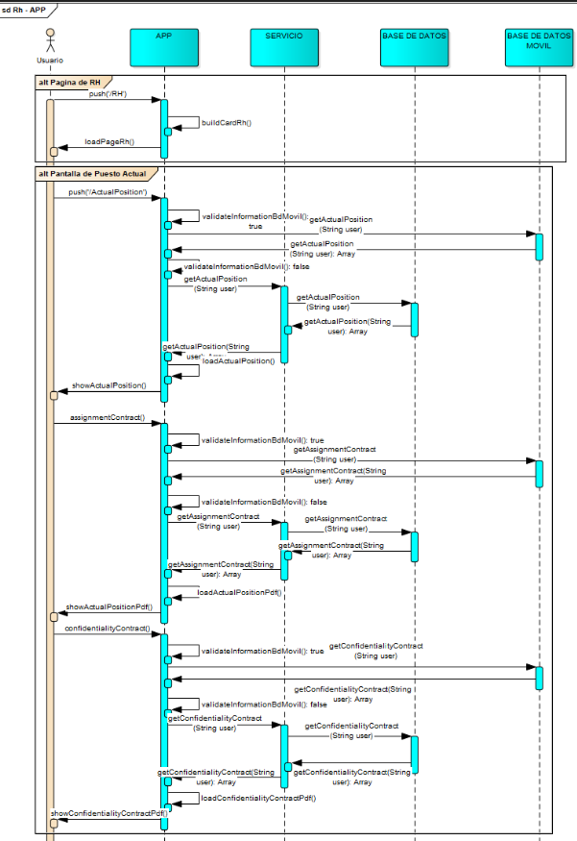

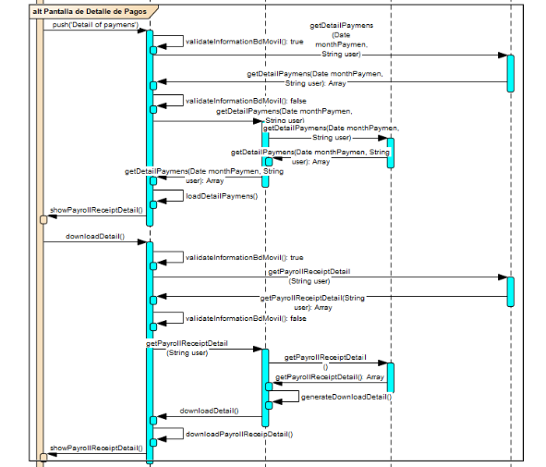

**CFDI:**

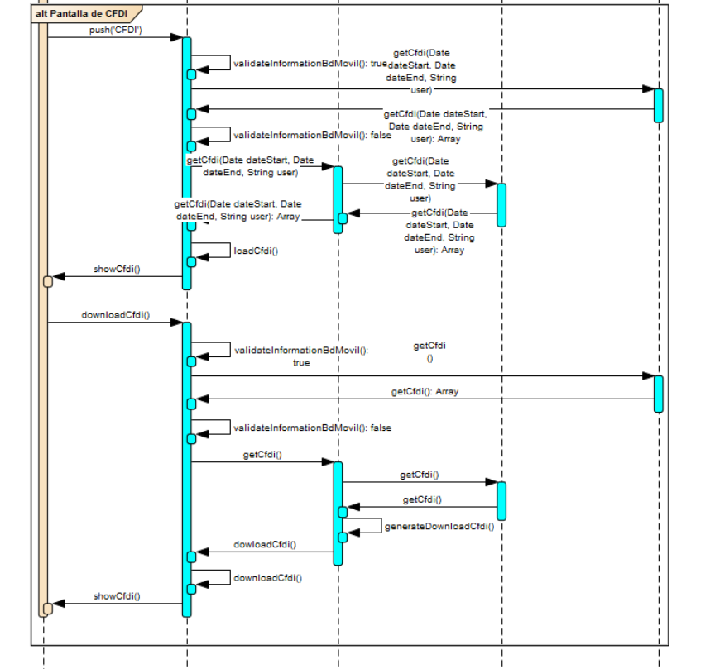

### Anticipo de Nómina

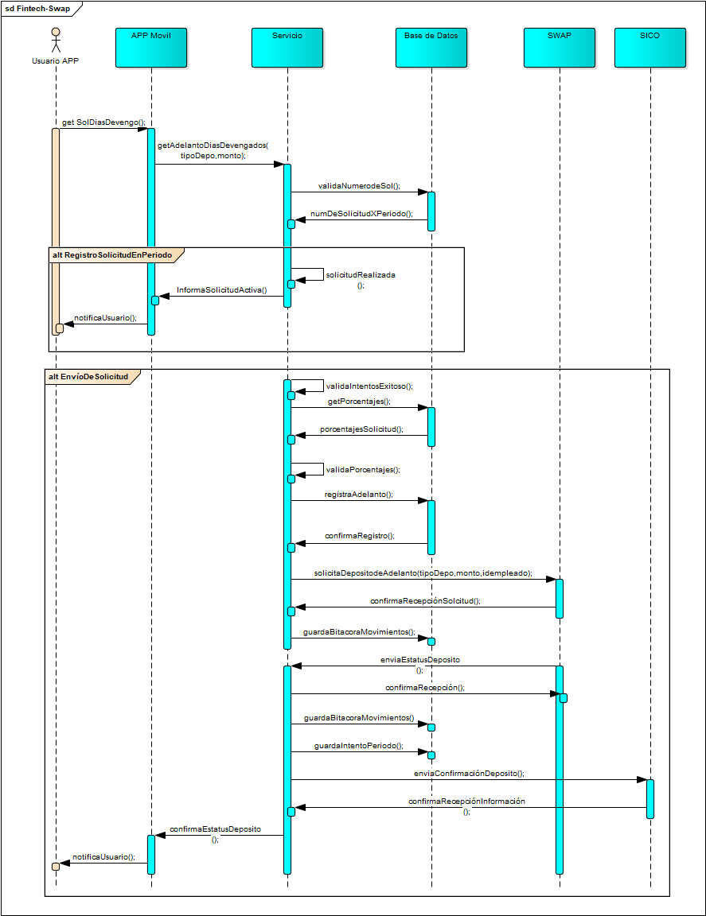

# Restricciones de diseño

* Enterprise Architect 12.0
* Java 10
* Maven
* Ionic
* Angular 6.0
* Exploradores web
* Internet Explorer Edge
* Google Chrome versión 68.0  o superior
* Exploradores Móvil
* Google Chrome
* Safari versión 11.1.2 o superior

## Requerimientos de Licencia

-Clave para subir app a las tiendas de IOS y Android

- Servicio en la nube

## Componentes Comprados

N/A

## Interacción con otros sistemas

* API SICO: Servicio mediante el cual se obtendrá información de la nómina y empleado. Actualmente Workpoint registra la información en este sistema.
* SWAP: Servicio para realizar pagos de solicitudes de adelanto de nómina o días trabajados.

**Firmas de aprobación**

|  |  |
| --- | --- |
| **Patrocinador** | |
| Firma |  |
| Nombre |  |
| Puesto |  |
| Área |  |
| Fecha |  |

|  |  |
| --- | --- |
| **Líder de Iniciativa** | |
| Firma |  |
| Nombre |  |
| Puesto |  |
| Área |  |
| Fecha |  |

|  |  |
| --- | --- |
| **Líder de Proyecto TI** | |
| Firma |  |
| Nombre |  |
| Fecha |  |